Dimanche 30 octobre :
Après avoir effectué quelques travaux et le carénage à Port Saint Louis du Rhône où le bateau était resté à terre tout l’été, nous avons pris la mer, pour Hyères afin de changer le Gréement dormant. Nous avons fait escale au Frioul, arrivés au port à 17h.
Dimanche 18 décembre :
Départ d’Hyères le 16 arrivés aux Stes Maries de la mer via le Frioul à 14h. J’ai profité de la dépose des mâts pour faire des retouches de peinture sur ceux-ci, changer les feux de nav. quelques drisses et rajouter une antenne TV. Je devais refaire les winchs, mais un mauvais temps persistant m’ayant retardé dans le démâtage et la peinture j’ai reporté ces travaux à une date ultérieure.
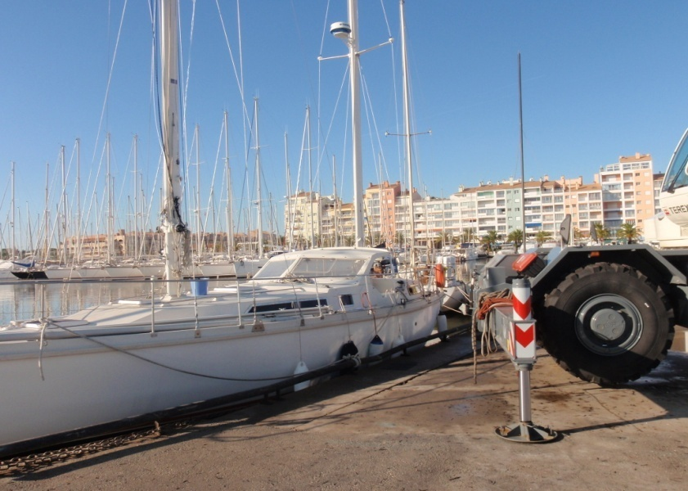
Hyères 3 Pence vient d’être remâté
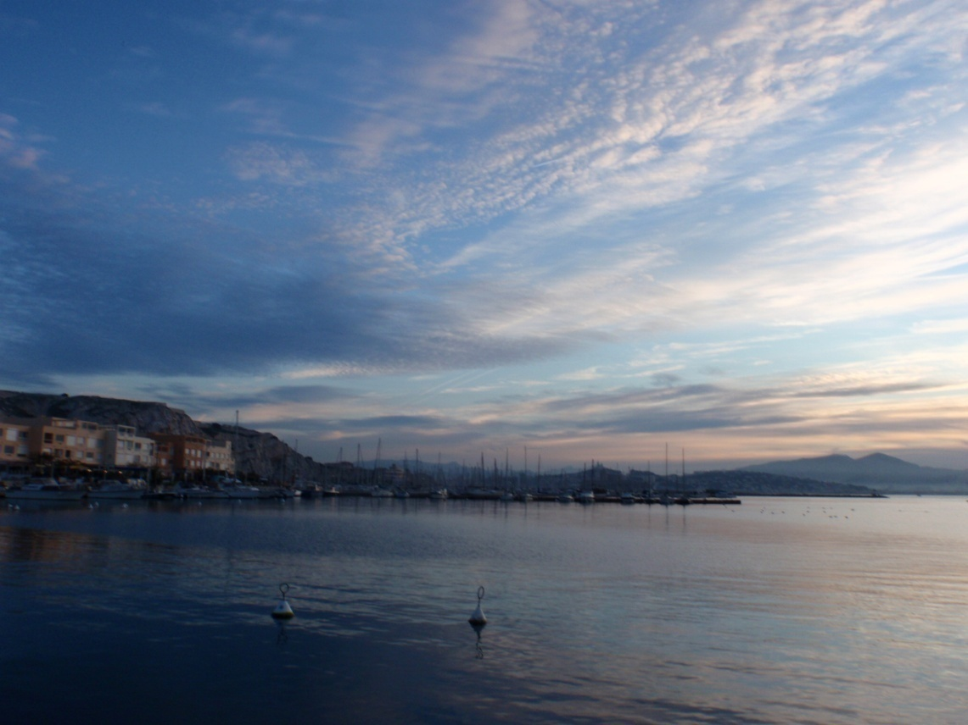
Du Frioul au fond la « Bonne mère »
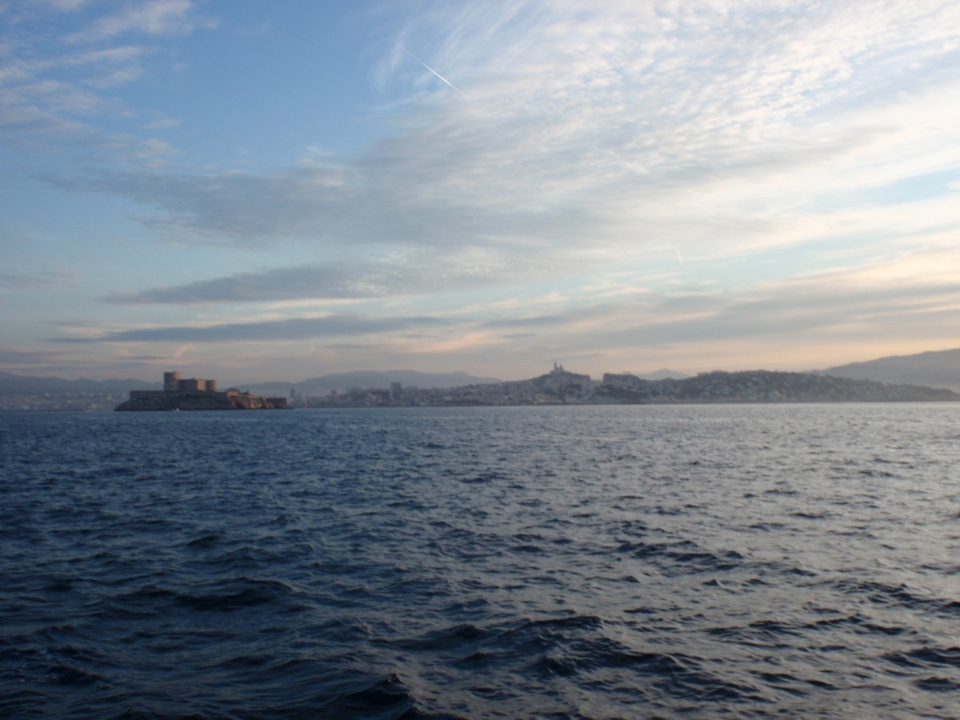
Le château d’If Marseille et Notre dame de la Garde

Samedi 18 /02/2012 (32mn)
Voilà quelques semaines que nous sommes coincés aux Saintes Maries par un froid glacial (records de froid en France comme en 1956); j’avais retardé le départ à cause de mes problèmes de retraite non résolus. Après que ceux-ci semblaient OK, le froid et un mistral à décorner les cocus se sont mis de la partie. Naviguer par des températures en dessous de 0, cela ne nous convenait pas. Malgré un froid persistant mais plus clément dans la journée , nous avons largués les amarres à 11h 30 pour Sète. Le principal étant de partir. Après on verra. Arrivés à Sète 17h
Mardi 21/02/2012 (43mn)
De Sète à port Leucate arrivés à 17h. Nous sommes coincés par la Tramontane ; nous partirons plus tard. Dimanche, Coco, un ami de marché est venu manger à bord et le lendemain s’était Corine et Laurent des amis connus aux Canaris.
Vendredi 24/02/2012 (50mn)
Départ de Leucate à 10h, enfin à la voile, arrivés à L’escala (Espagne) 18h (Voile 3h)
Samedi 25/02/2012 (42mn)
Départ de L’escala à 10h arrivés à Blanes 16h. Nous y étions L’année passée à quelques jours prés à la même date. Le 21/02/2011, la première fois, étant en 2003 lors de ma traversé avec Gib-lau.
Dimanche 26/02/2012 (47mn)
Départ de Blanes à 8h30, arrivés à Ginesta à 16h.
Lundi 27/02/2012 (34mn)
Départ de Ginesta 8h30 arrivés à Tarragone 14h 30.

Mercredi 29/02/2012 (50mn)
Départ de Tarragone 9h arrivés à Vinaros 18h. Nous avons fait une escale d’un jour à Tarragone pour pouvoir faire une soixantaine de photocopies à expédier à la caisse de retraite des cadres qui n’a toujours pas régularisé ma situation.
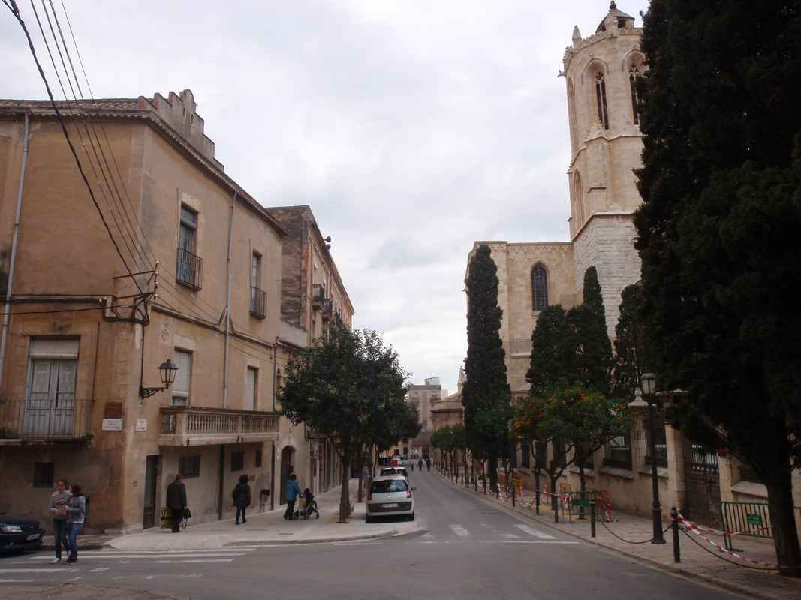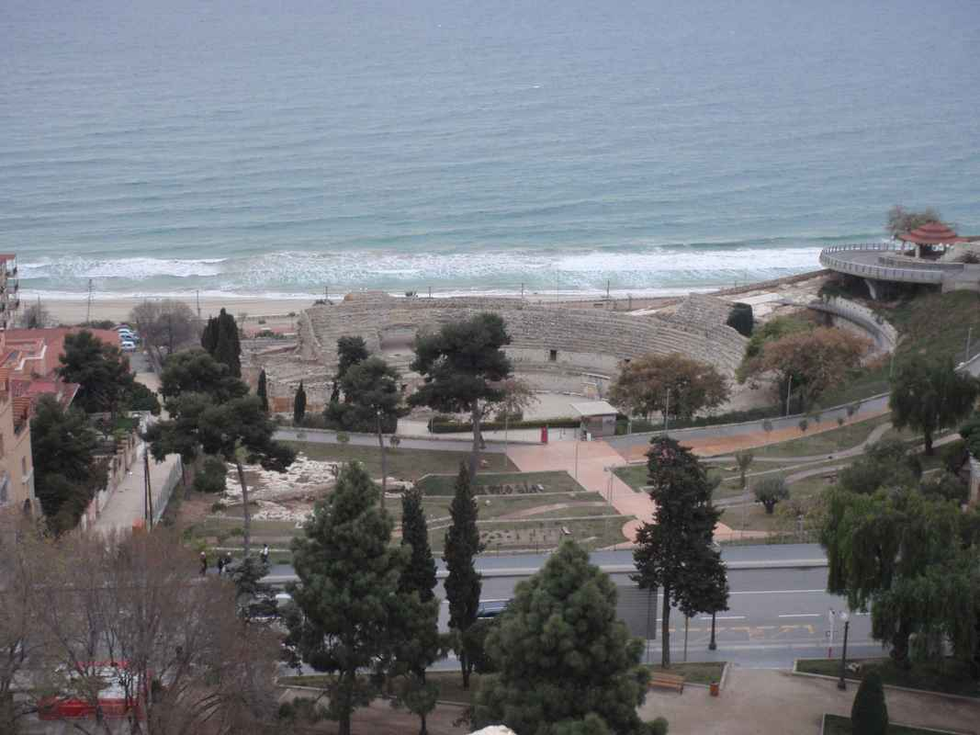
Tarragone centre ville Tarragone le ruines romaine (Théâtre antique)
Mercredi 29/02/2012
Tarragone –Vinaros (51mn) départ 9h arrivés 18h
Jeudi 01/03/2012
Vinaros-Buriana(37mn) départ 10h arrivés 17h30

Vendredi 02/03/2012
Buriana – Valence (28mn) départ 9h30 arrivés 16h (voile 3h)
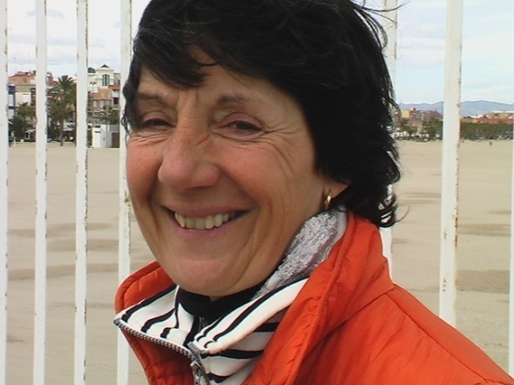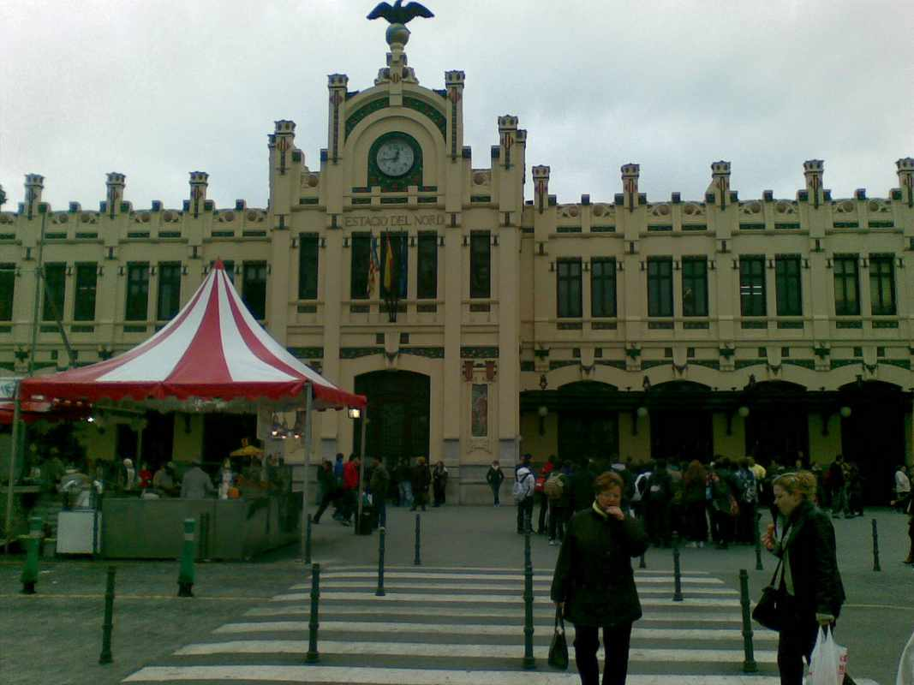
Joce devant la plage de Valencia Gare de valencia

Samedi 03/03/2012
Valence- Denia (41mn) départ 9h arrivés 18h (voile 4h)

Dimanche 04/03/2012
Denia-Campello (40mn) départ 9h à la voile 3h puis moteur :arrivés 18h.

Lundi 05/03/2012
Campello-Torreviaja (34mn) départ 10h arrivés 18h (Voile 6h)

MardiO6/03/2012
Torreviaja-Cartagène (45mn) départ 9h30 arrivés 18h (voile 3h)
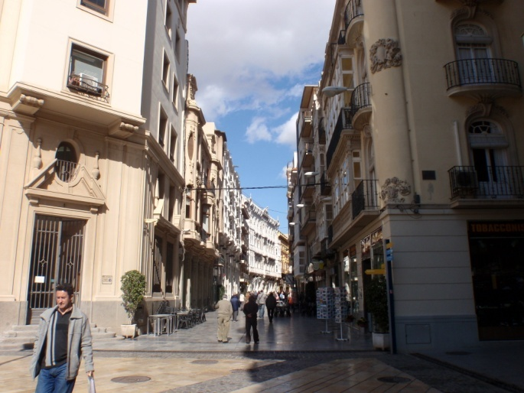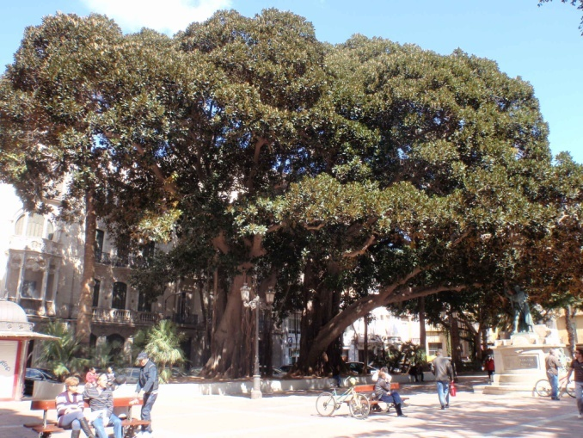

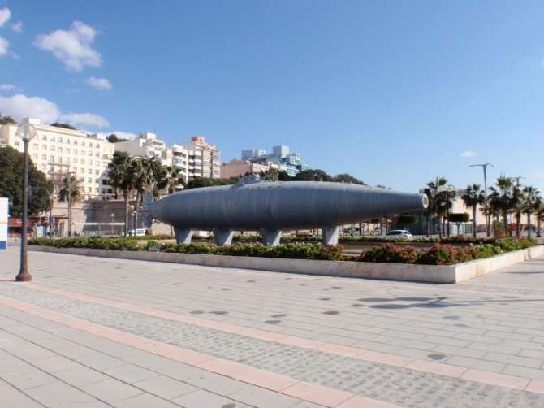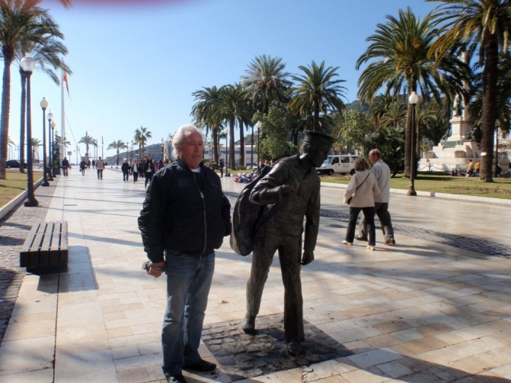
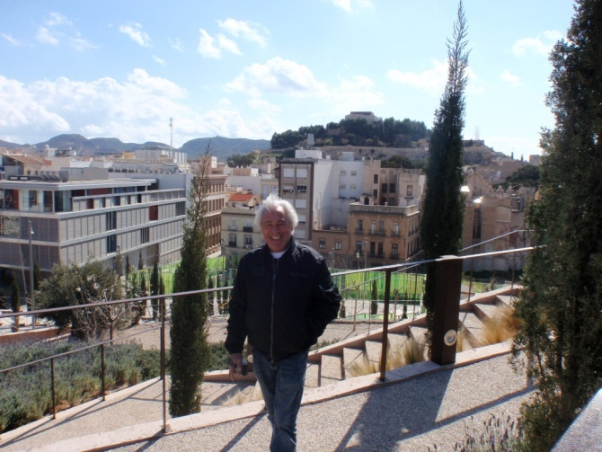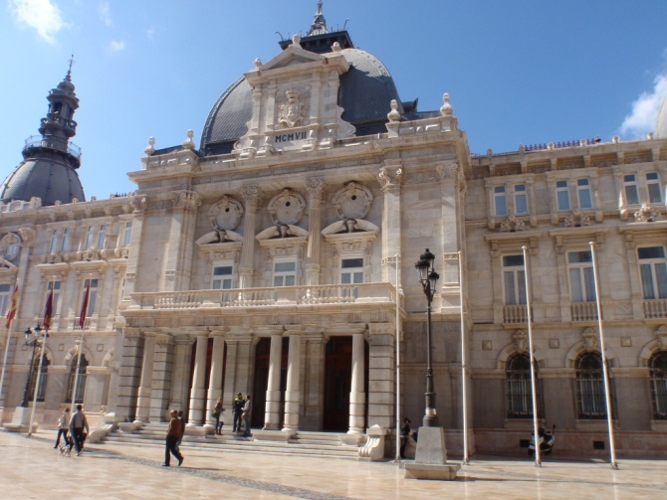

Jeudi 08/03/2012
Cartagène-Garucha (47mn) départ 9h30 arrivés 17h (voile 4h)
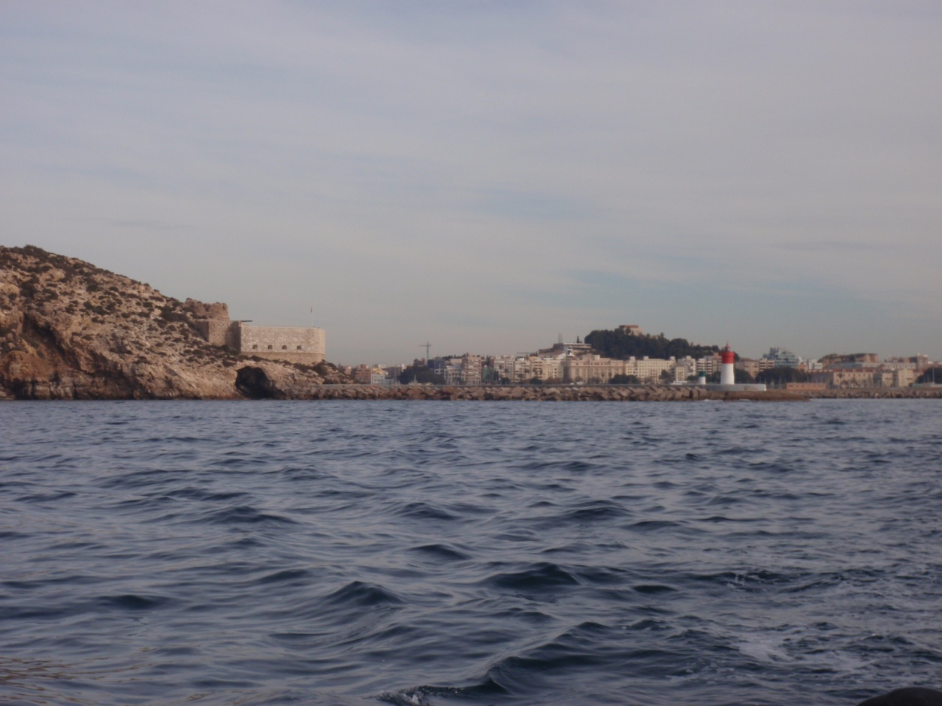
Départ de Cartagène

Vendredi 9/03/2012
Garucha-Almeria(54mn) départ 8h15 arrivés 16h30

Samedi 10/03/2012
Alméria-Almerimar (29mn) départ 9h 30 arrivés 13h30 ( Voile 2h)
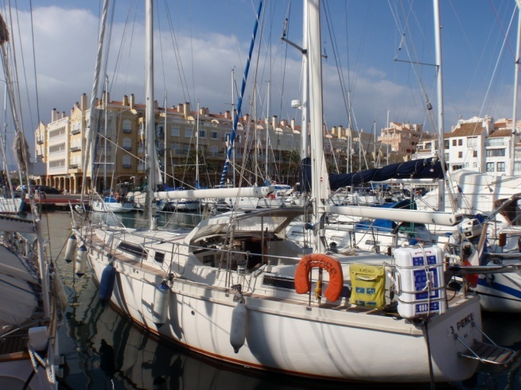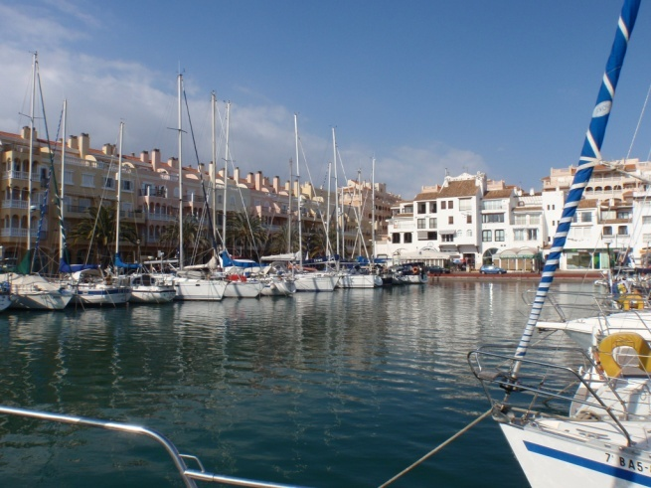

Dimanche 11/03/2012
Almerimar-Puerto de l’est (Almunecar) (46mn) départ 9h30 arrivés 17h
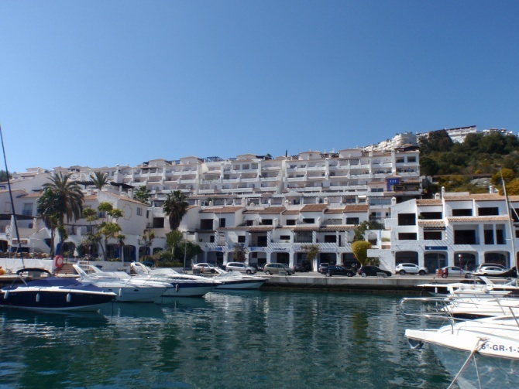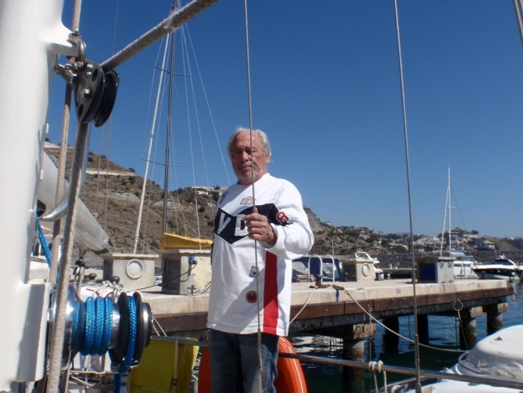
Le 13 nous louons un vehicule et direction Granada pour visiter entre autre l’Alhambra
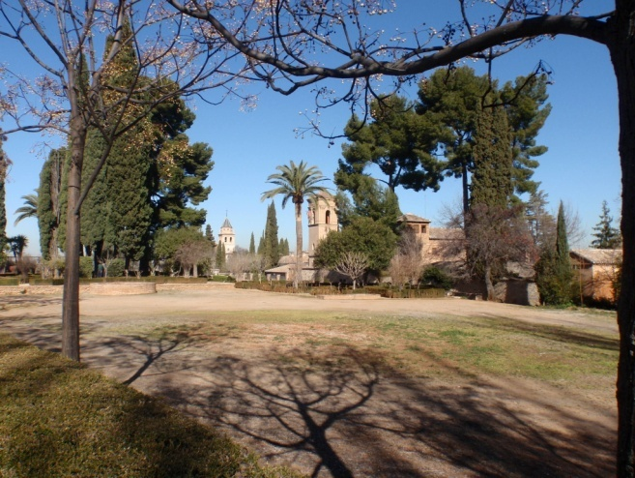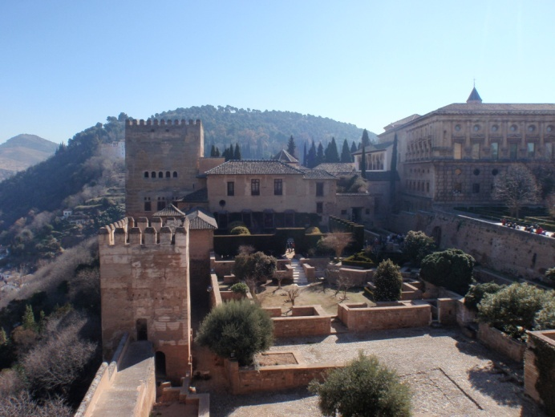
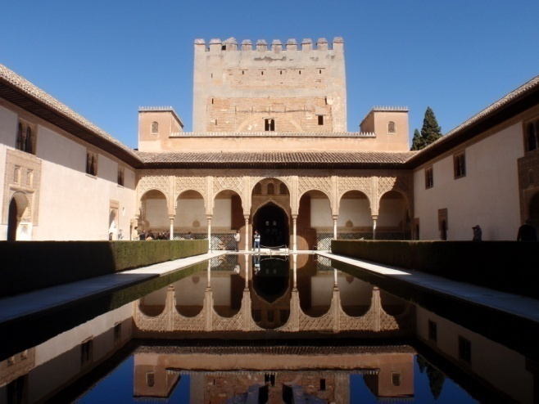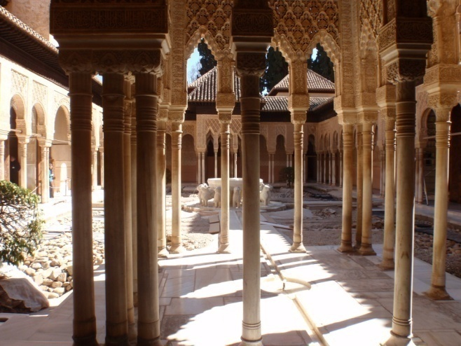
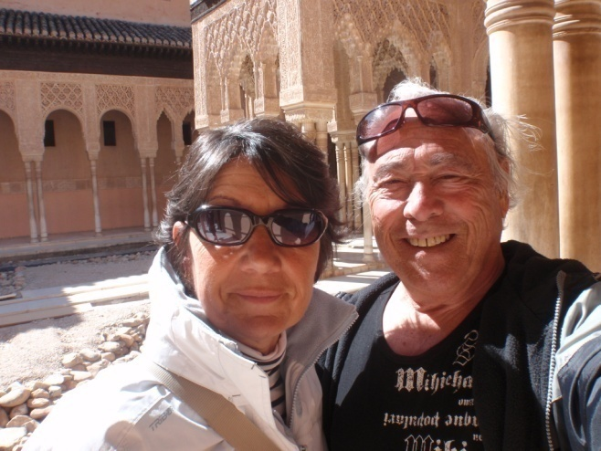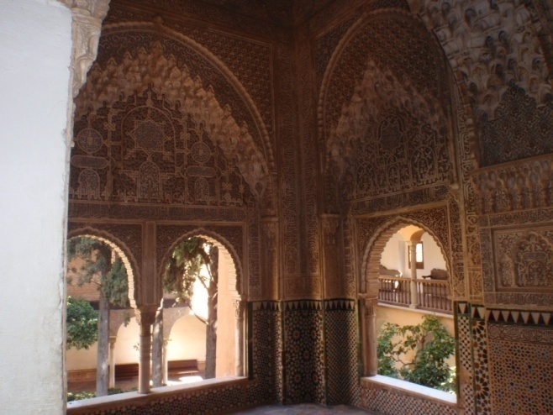

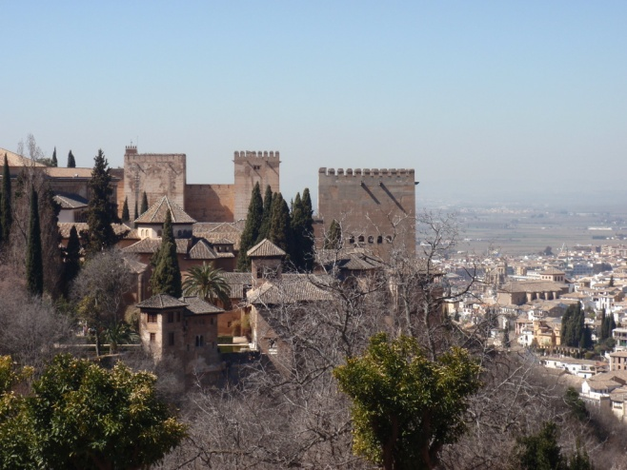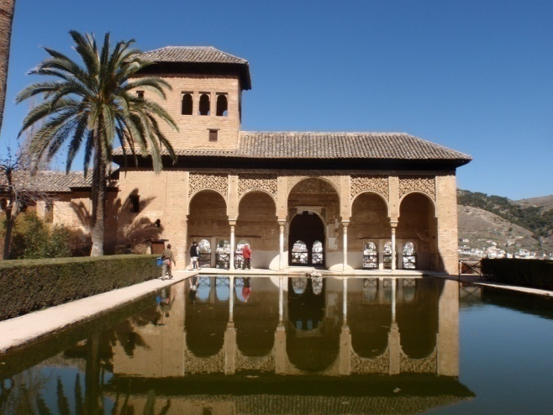
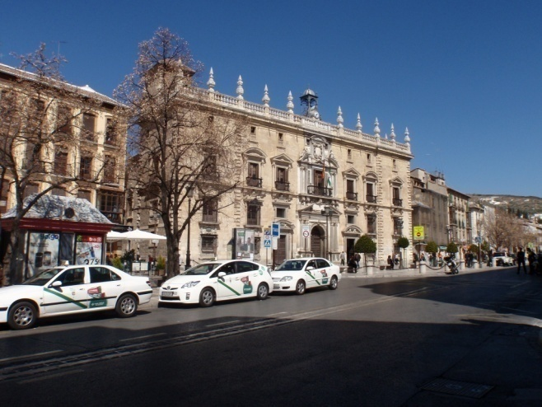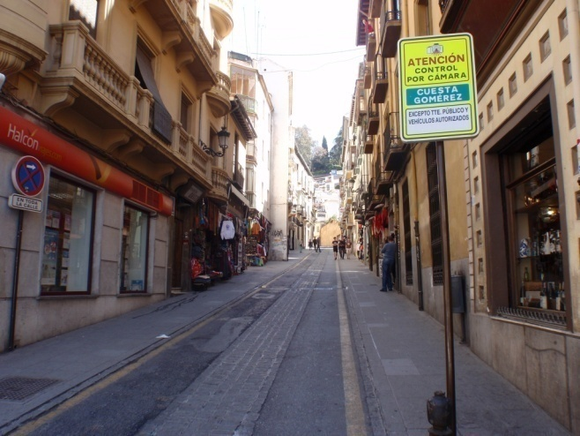Après la visite de l’Alhambra nous sommes montés sur les hauteurs de Granada à la station de ski de la Siera Nevada, hélas pas pour faire du ski, mais pour prendre quelques photos pour le fun.
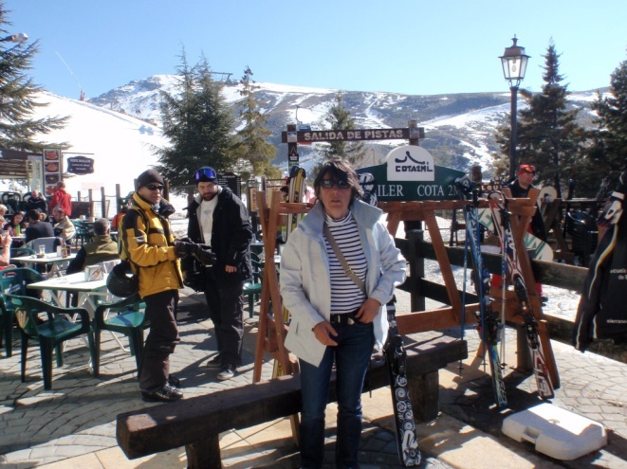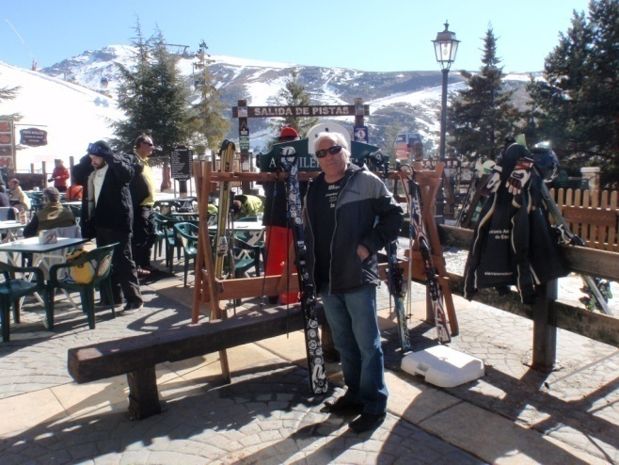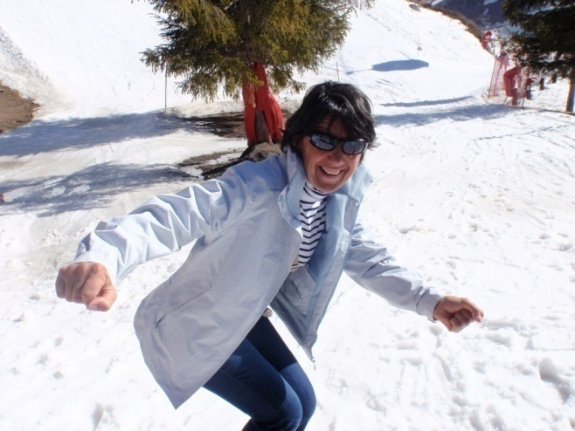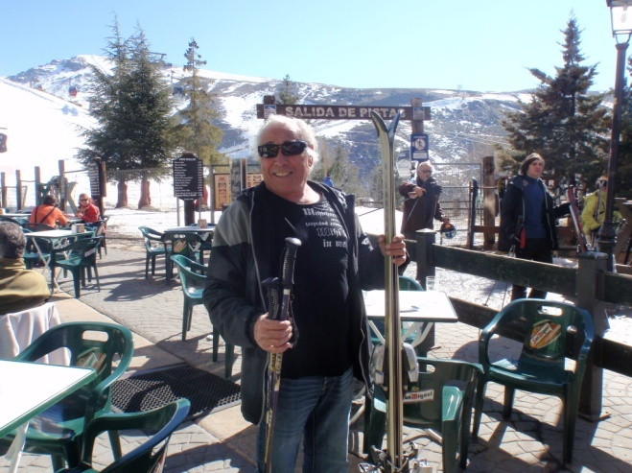
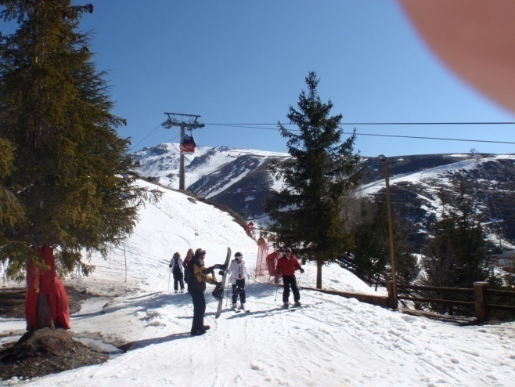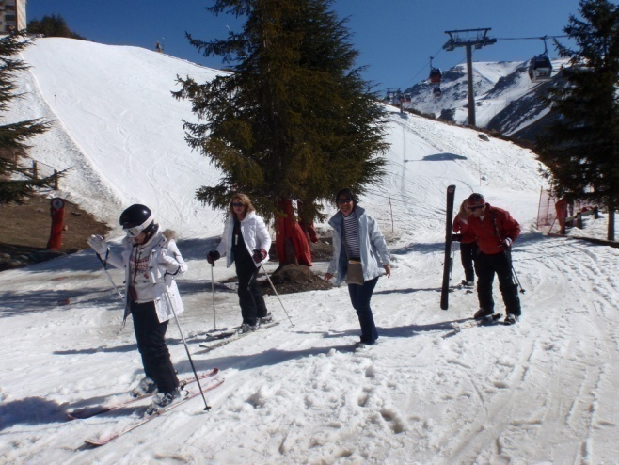
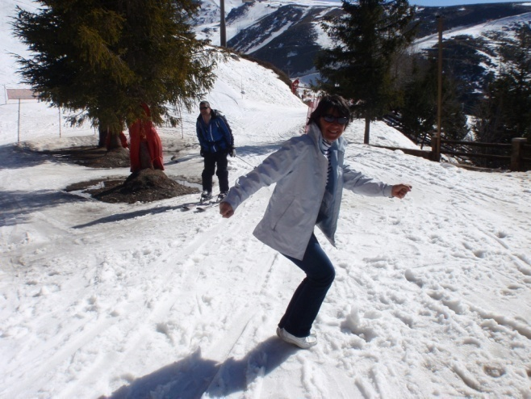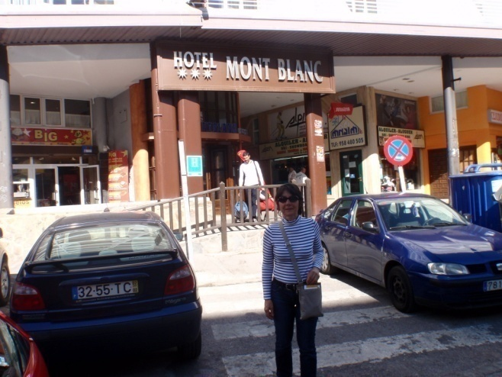

Mercredi 14/03/2012
Puerte de l’est – Benalmadena (39mn) départ 9h45arrivés 17h
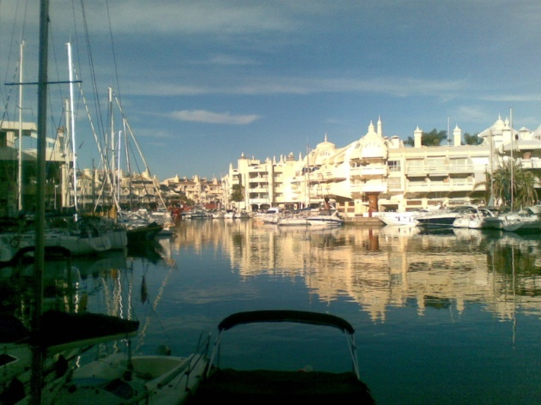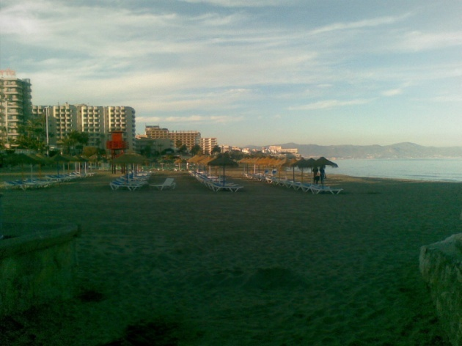
Belmadena le port et la plage prête à recevoir les estivants
Jeudi 15/03/2012
Benalmadena-Gibraltar (58mn) départ 8h30 arrivés 17h

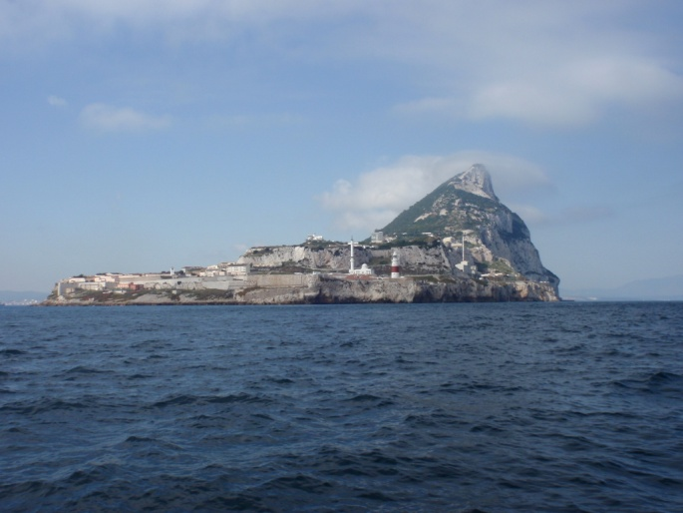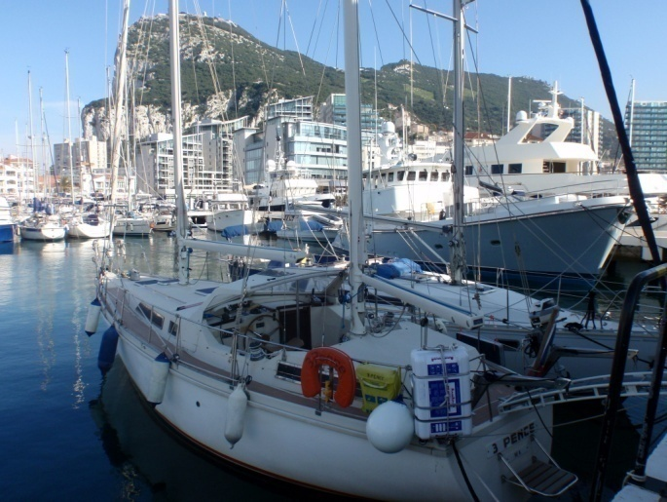
Gibraltar vue Générale

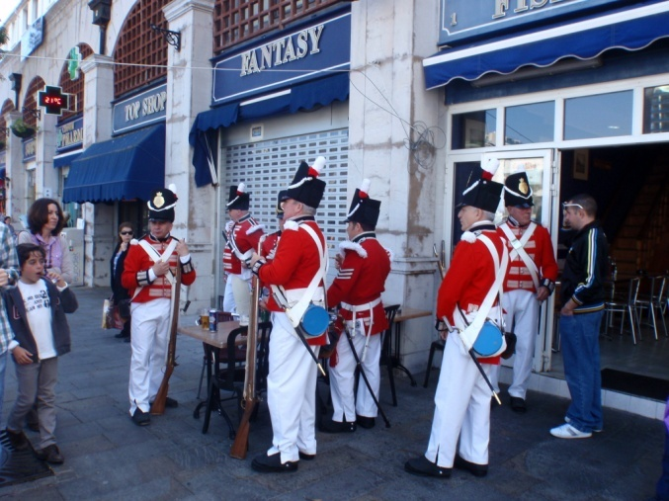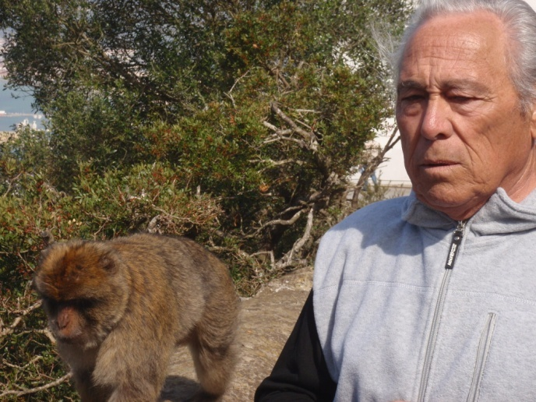
La fête de la St Patrick En haut du Rocher avec les singes
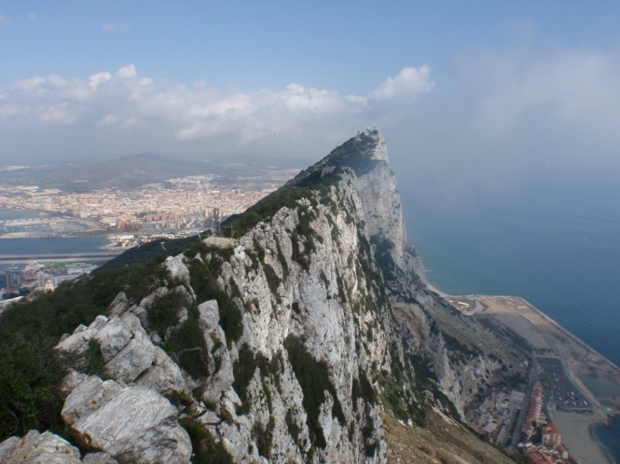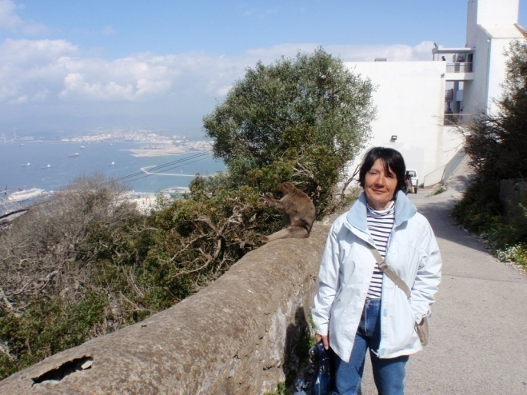
En haut du Rocher avec les singes
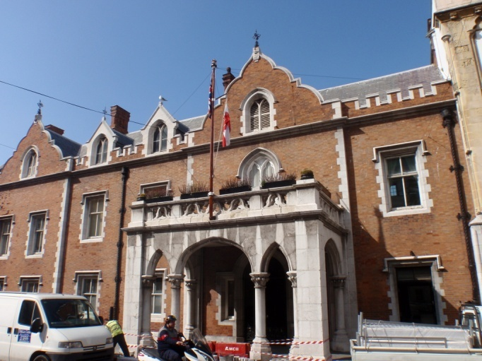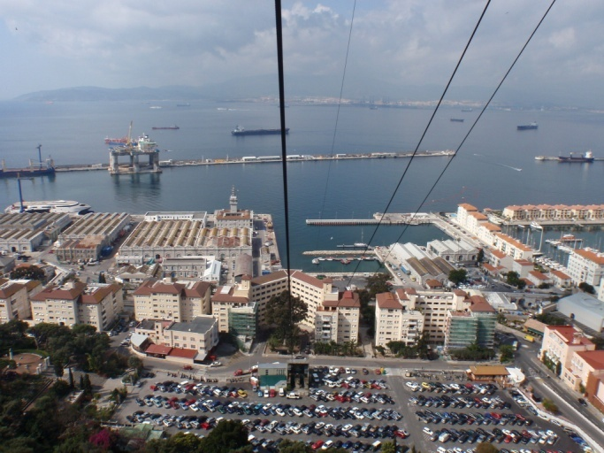

Dimanche 18/03/2012
Gibraltar –Barbate (39mn) départ 10h30 h arrivés 18h

Lundi 19 /03/2012
Barbate- Rota (42mn) départ 10h arrivés 18h (Voile 1h)
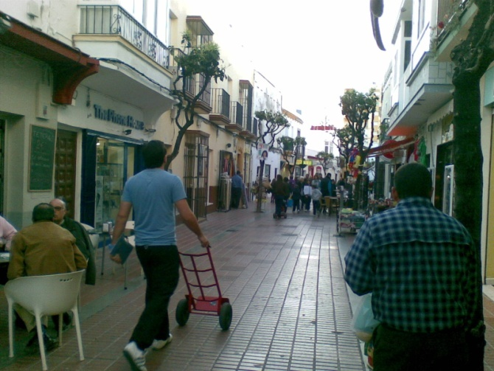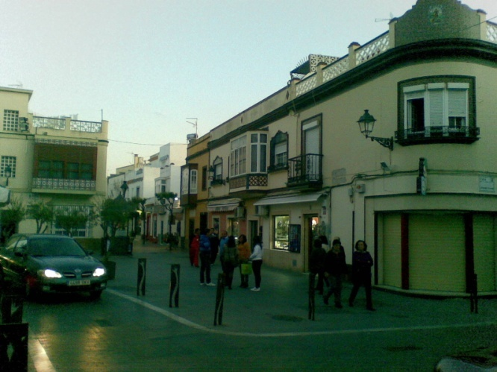
Centre ville de ROTA
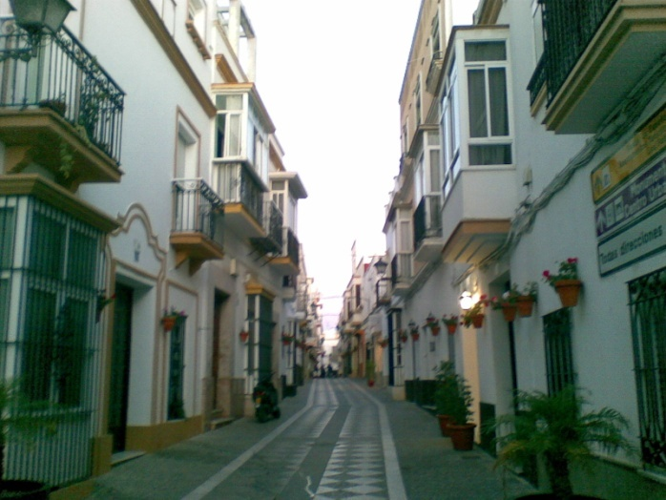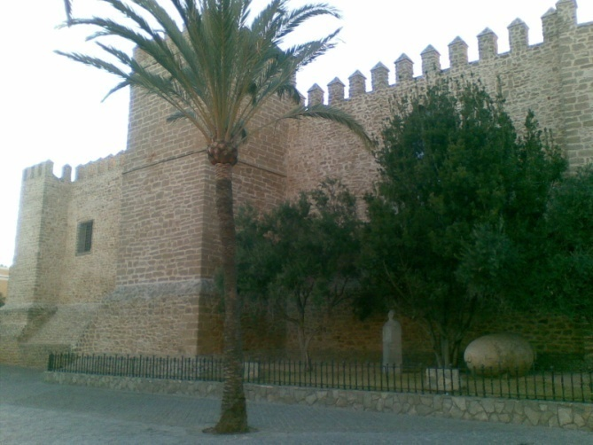
ROTA

Mercredi 21/03/2012
Rota- Ayamonte (65mn) Voile 2h Total= 35h de voile et 170h moteur depuis Hyères.1200mn moyenne=5,85 Knt. Nous y avons retrouvés Christian et Marie jo de SWADOUNE qui nous attendaient de pastis ferme.
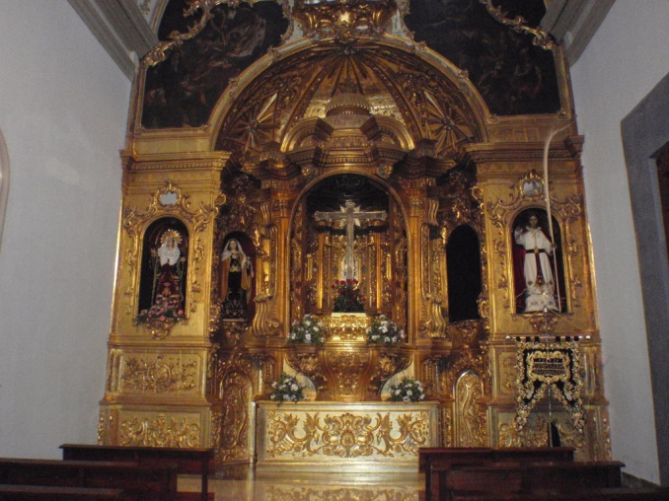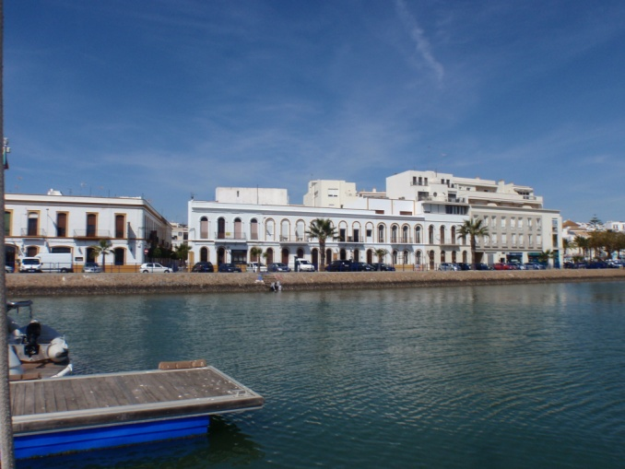
Une église d’Ayamonte Vue de 3 Pence
Lundi 2 avril 2012
La semaine dernière nous sommes allés en voiture avec Christian de SWADOUNE Faire fabriquer des clefs plates spéciales pour le presse étoupe Que j’ai réglé ce matin
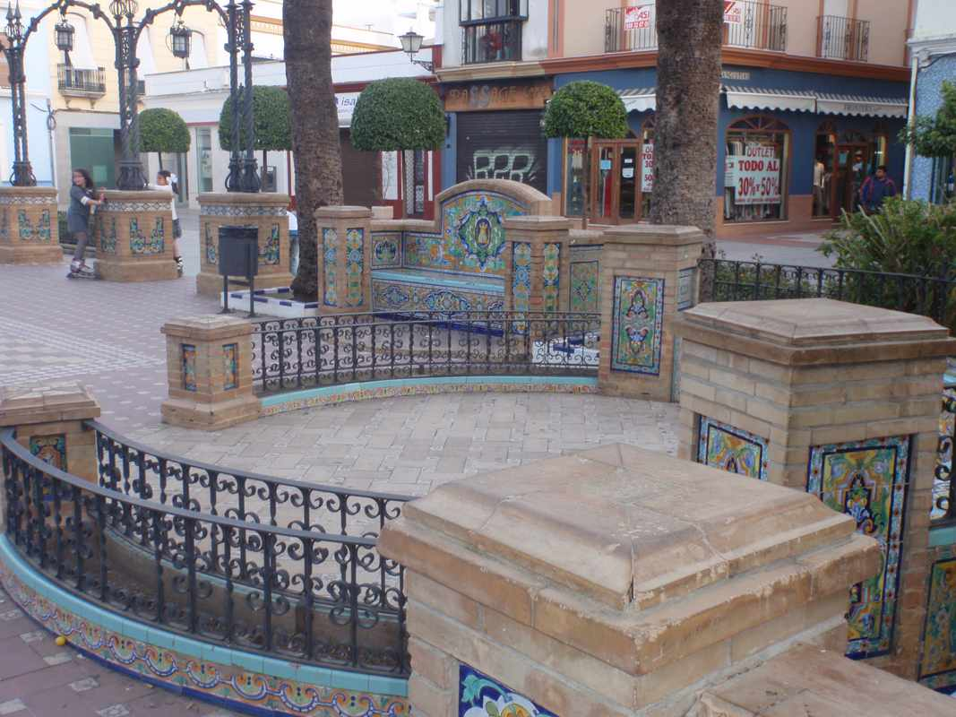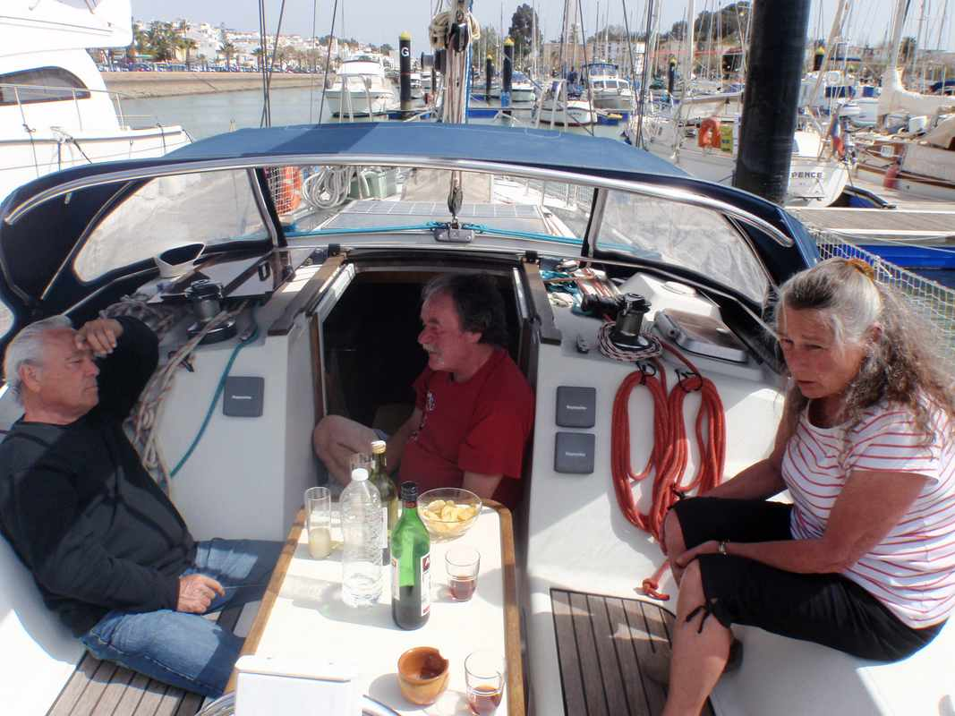
Dimanche 8 Avril 2012
Nous avons passé toute la semaine sainte à Ayamonte à voir défiler les incroyables processions de Pâque. Nous en sommes partis ce matin à 9h pour Chipiona. 1/4 voie-1/4 moteur.
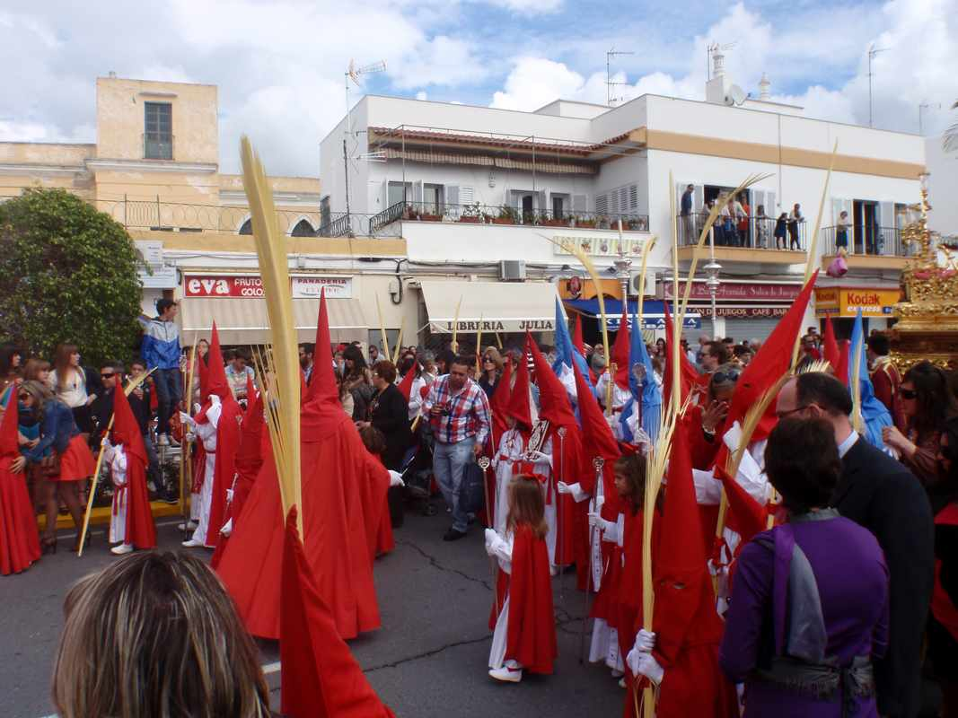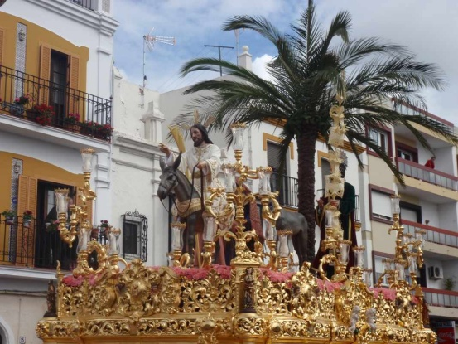

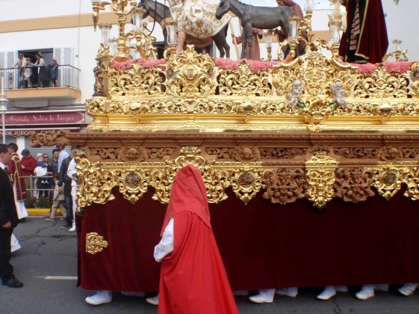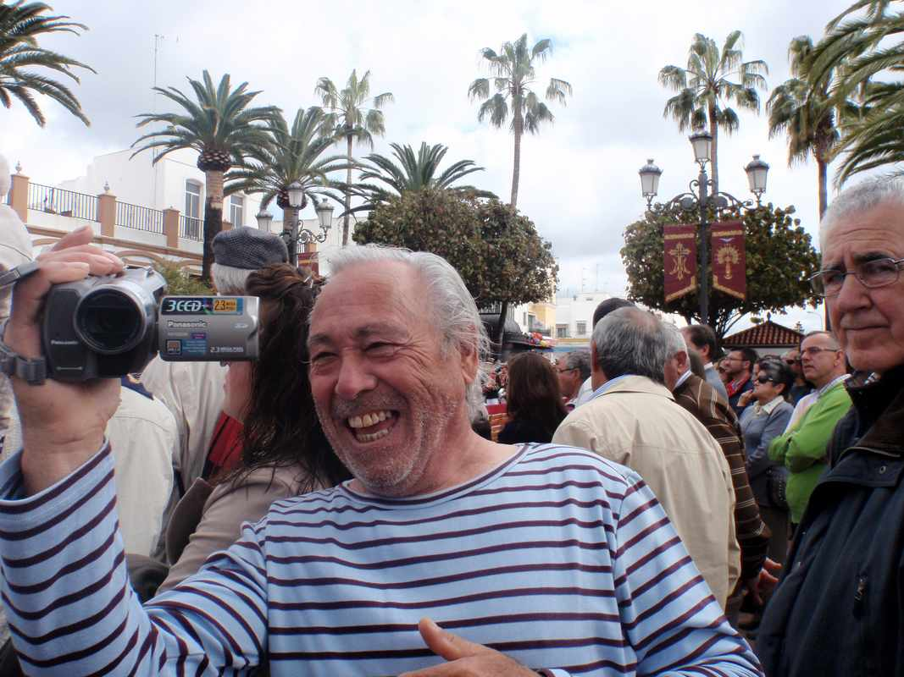
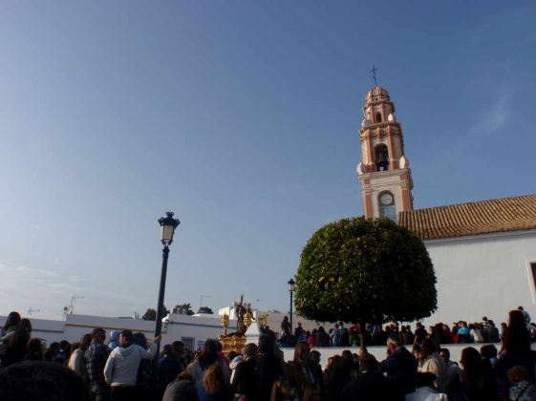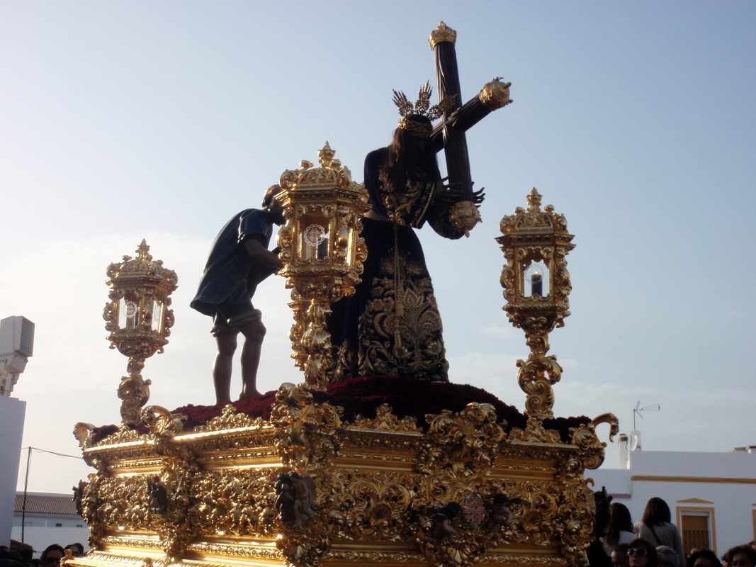

Lundi 9 Avril 2012
Départ de Chipiona à 9h30 pour remonter le Guadalquivir, avec la marée, vers Puerto Gelves (Face à Sevilla.) Nous sommes partis un peu tôt pour passer l’embouchure et nous avons dus naviguer contre le courant jusqu’à 14h. Le problème était que, si nous partions à l’étal de marée basse, nous ne pouvions sortir du port sans danger. Le coefficient de marée étant important, il n’y a pas suffisamment d’eau à l’entrée. La preuve en est que, hier au soir après notre arrivée, nous avons été obligé de changer d’emplacement car il ne restait que 50 cm d’eau sous la quille à mi marée. La profondeur donnée par les « marineros » était de 2,40 m à marée basse alors qu’avec le Plomb de sonde, que nous avons envoyé sous leurs yeux était de 2,50. Avec plus de 3m de marnage 2h après nous étions à sec.
Mardi 10 avril 2012
Nous sommes arrivés hier sans encombre à 19 h au mouillage à Puerto Gelves car il n’est pas possible de rentrer à l’intérieur, Il n’y a pas suffisamment de fond. Aujourd’hui nous avons pu nous mettre à quai sur l’unique ponton , sur le fleuve à l’extérieur de la marina. Ce dernier d’une dizaine de place est toujours complet. Un bateau venait de partir, J’ai sauté sur l’occasion pour m’amarrer à l’endroit qu’il venait de quitter, avant qu’un autre ne le face. Nous serons plus en sécurité pour faire la feria d’autant que l’alternateur de service est en rade.
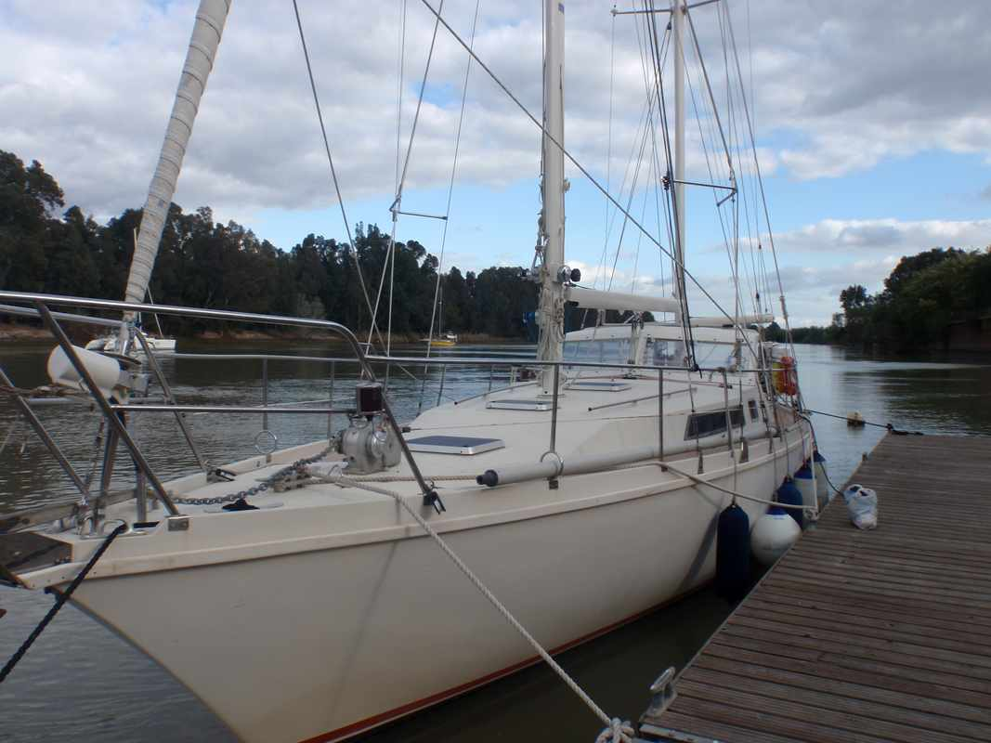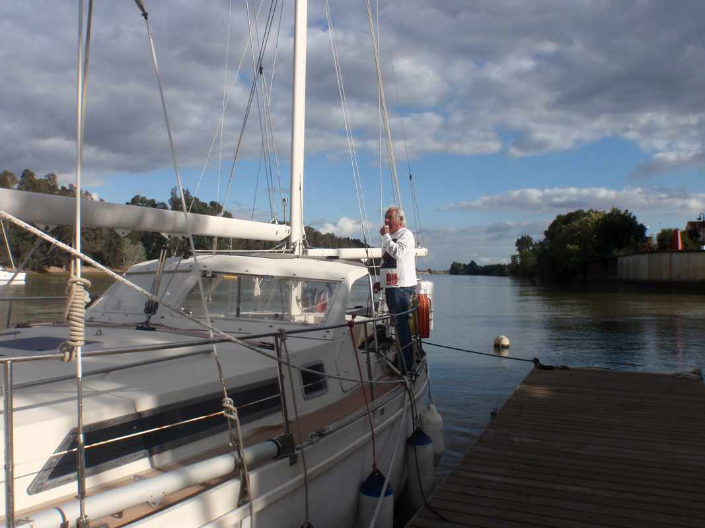

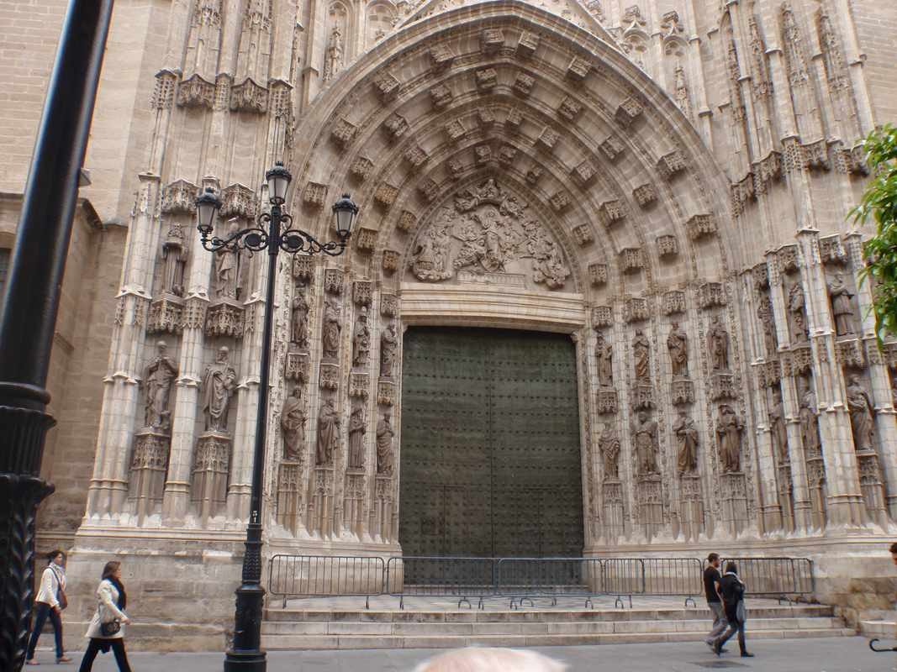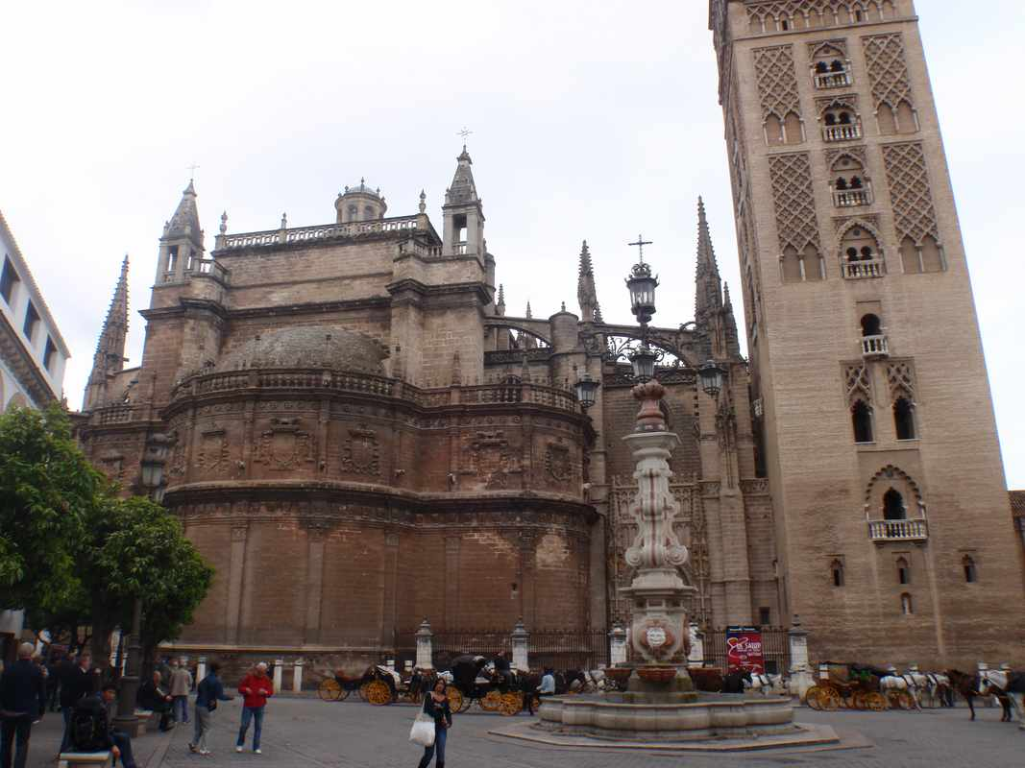
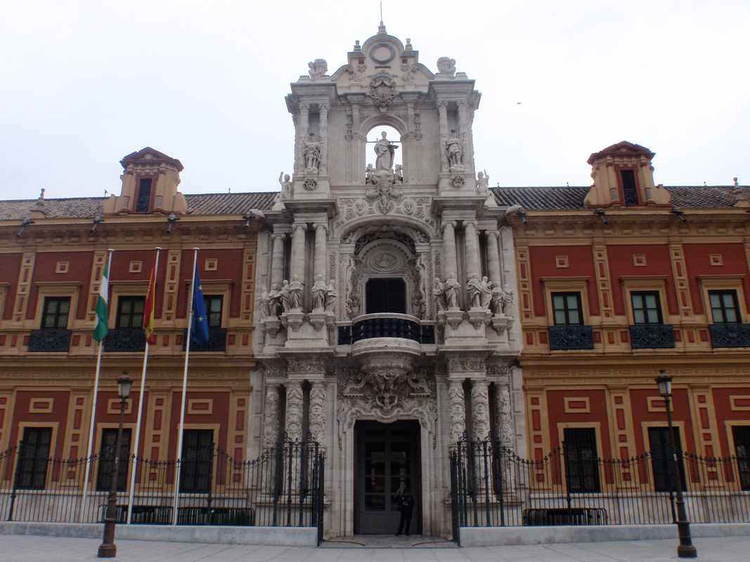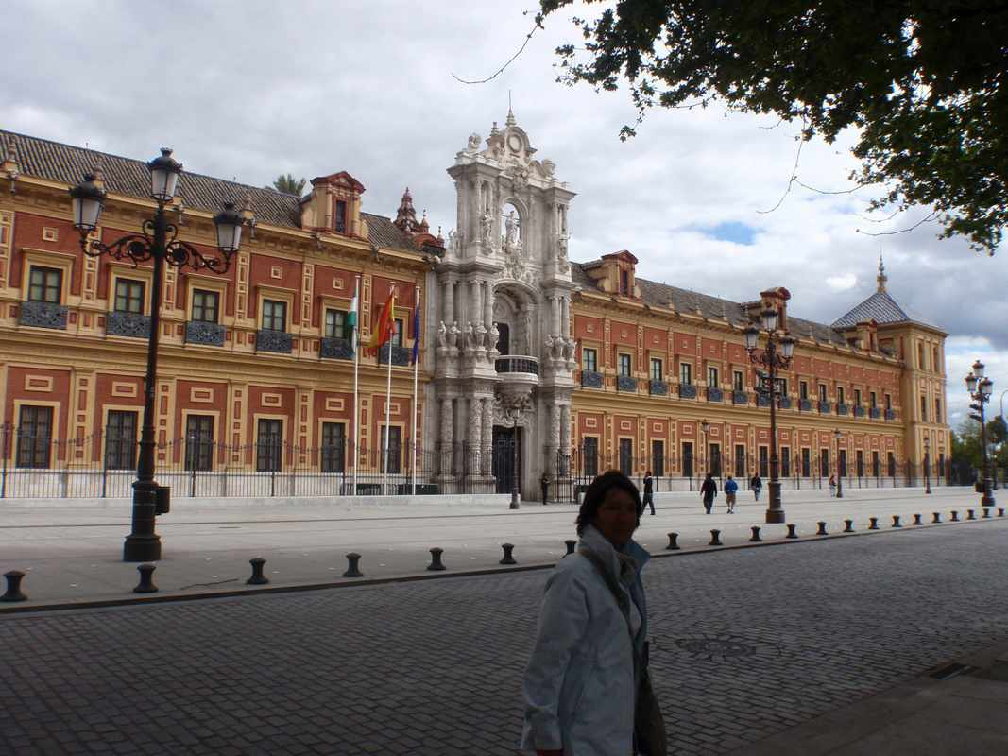

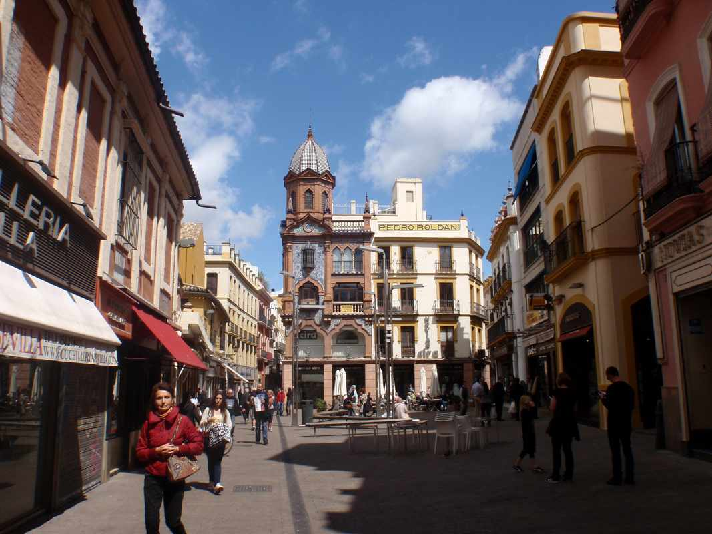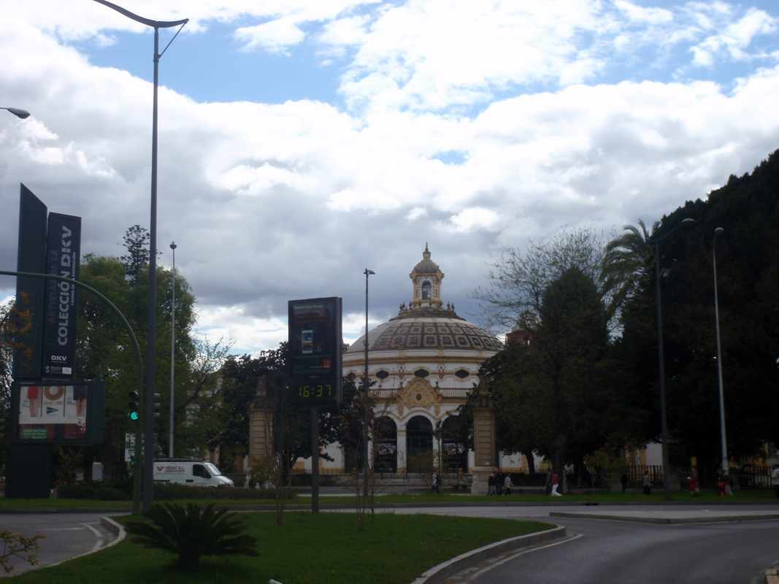

21 Avril 2004
Après avoir effectué une bonne visite de Séville, nous voici entre ami, sur le chantier ou sera bientôt 3 Pence pour un barbecue pas triste.
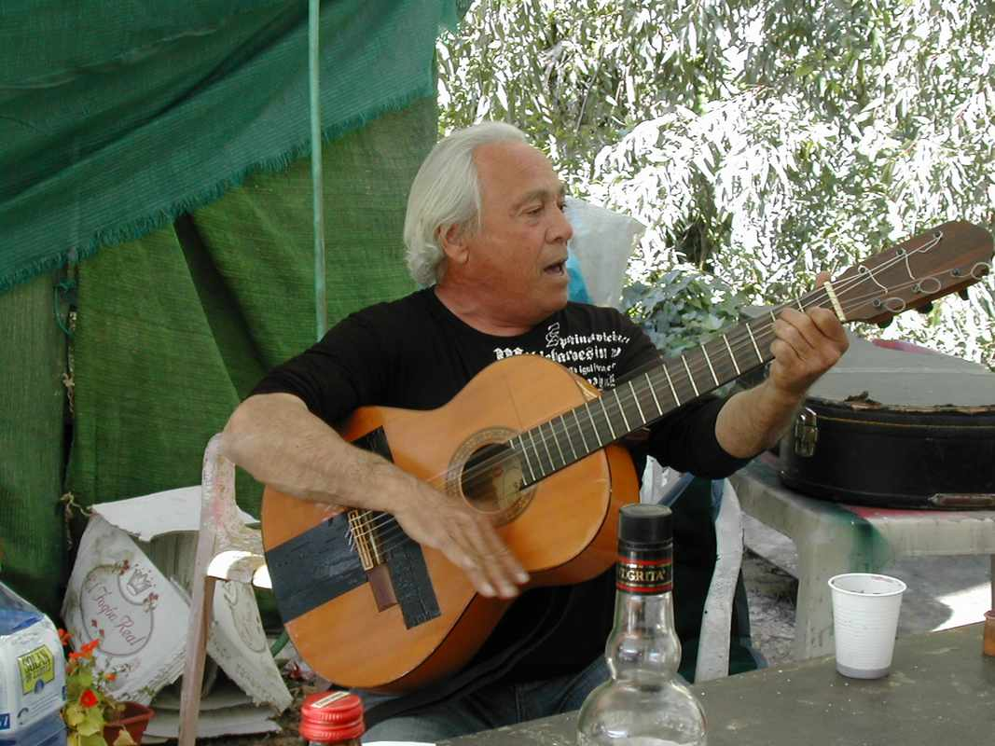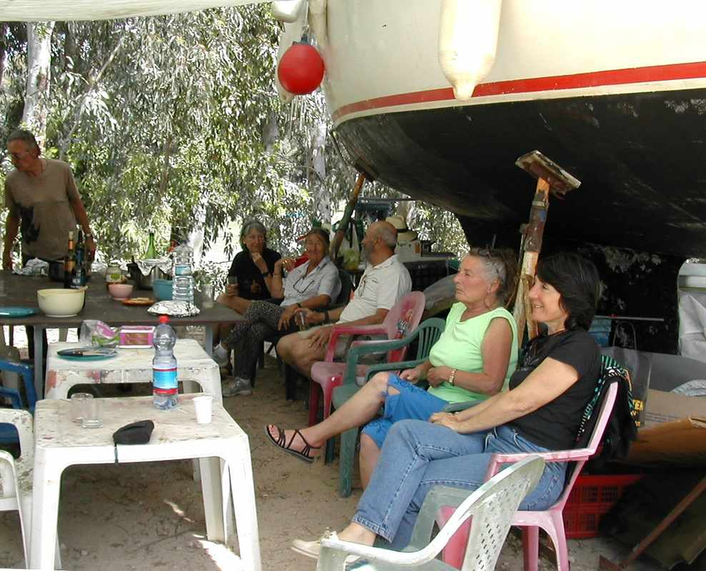
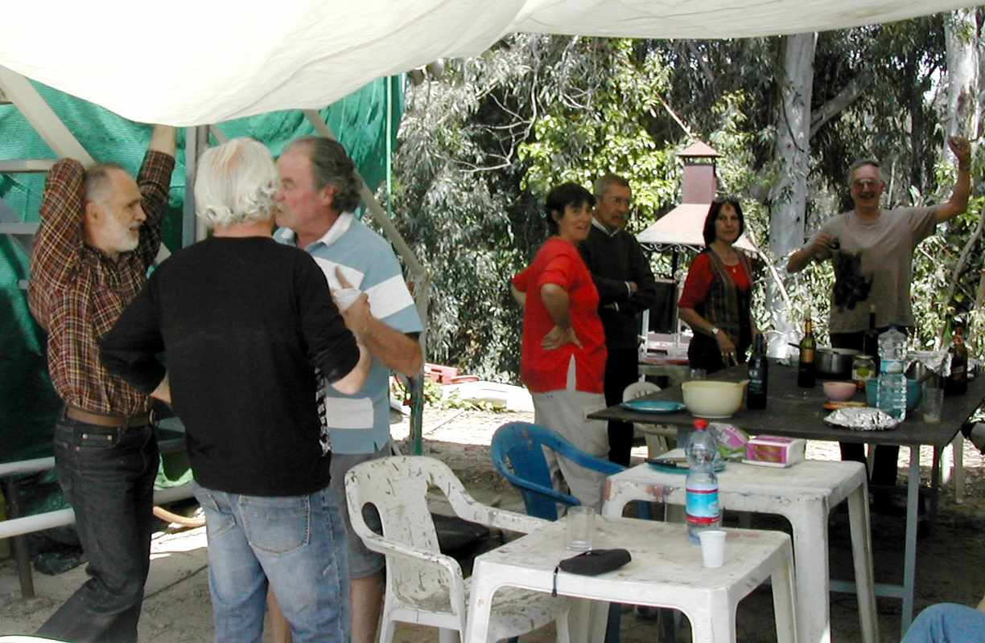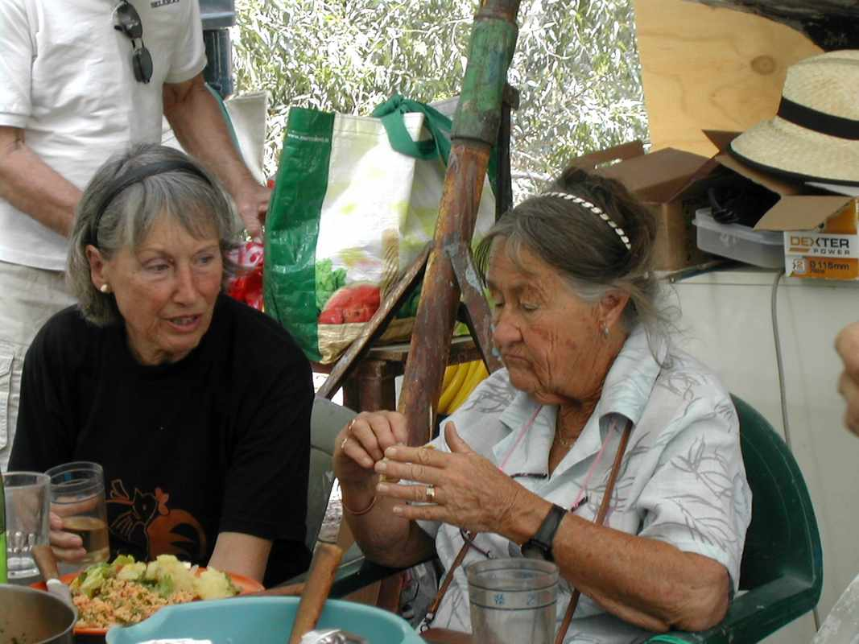
21 avril barbecue sur le chantier

22 avril 2012
C’est le début de la feria de Séville, Marie joe et Christian ne sont pas venus c’est donc seul que nous sommes allés en ville, Sur la tour de ORO, puis aux arènes voir le défilé des attelages. Par la même occasion nous avons pris un bille pour la corrida de l’après midi.
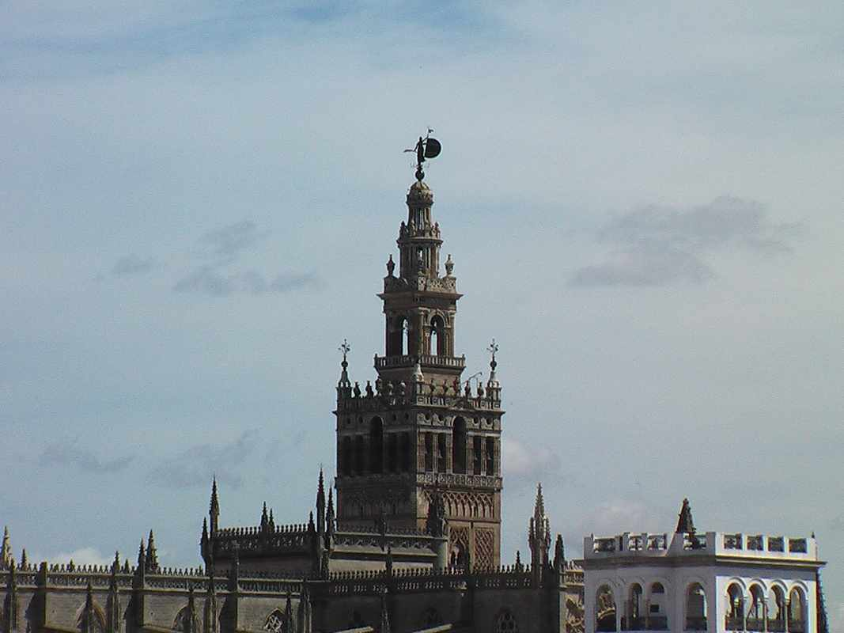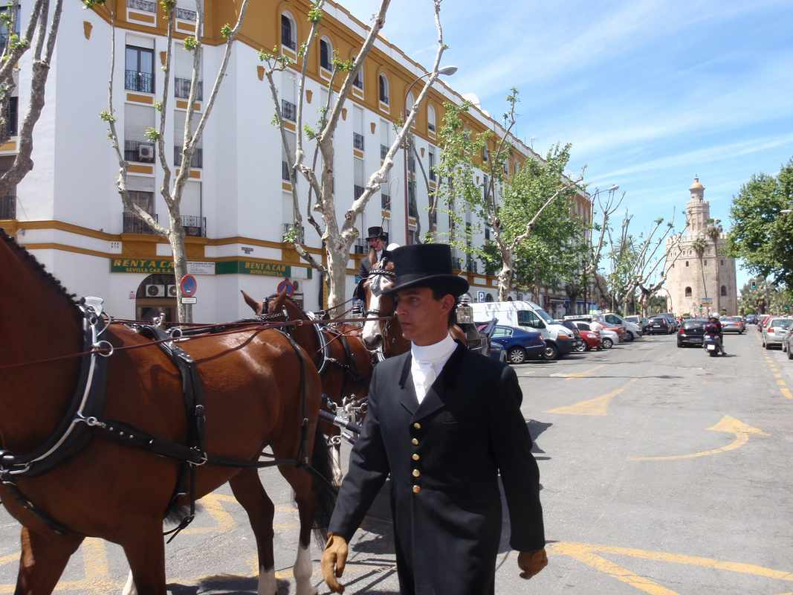
La giralda de la cathédrale Au fond la torre del Oro
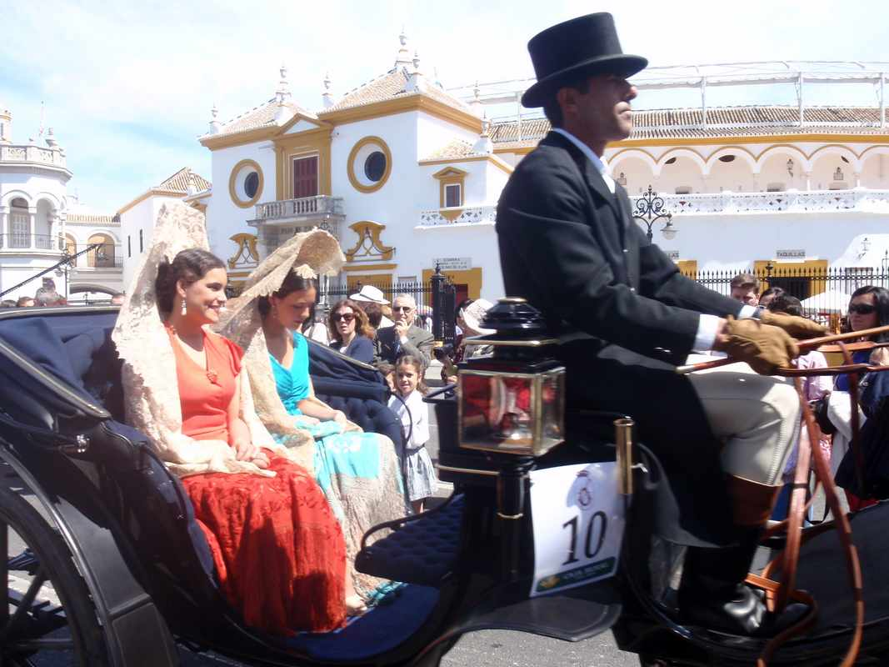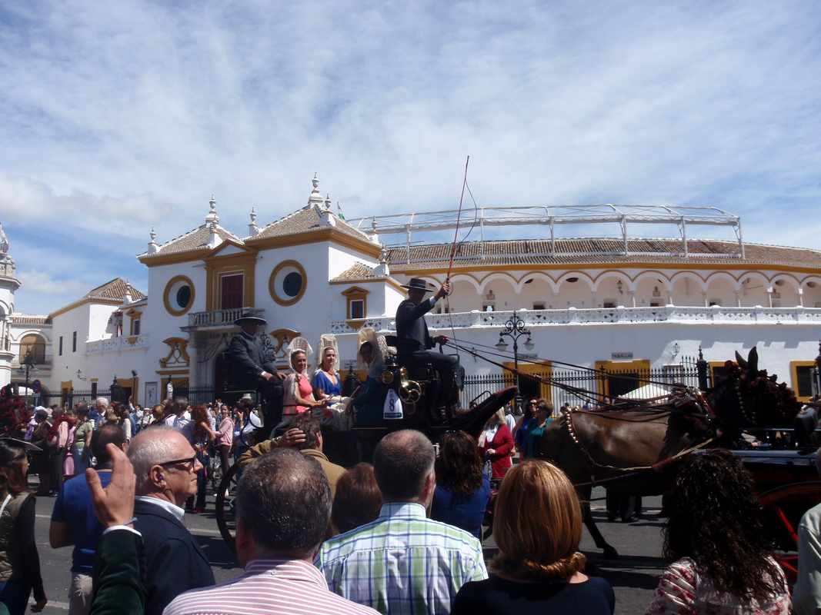

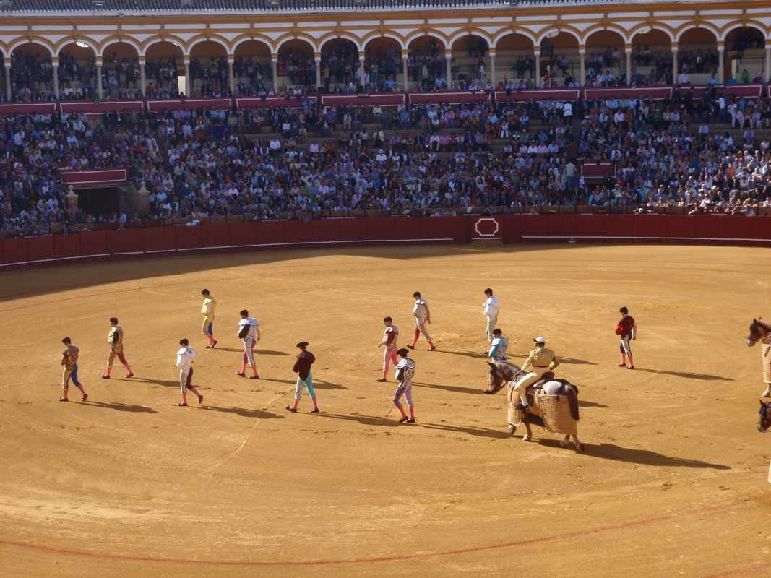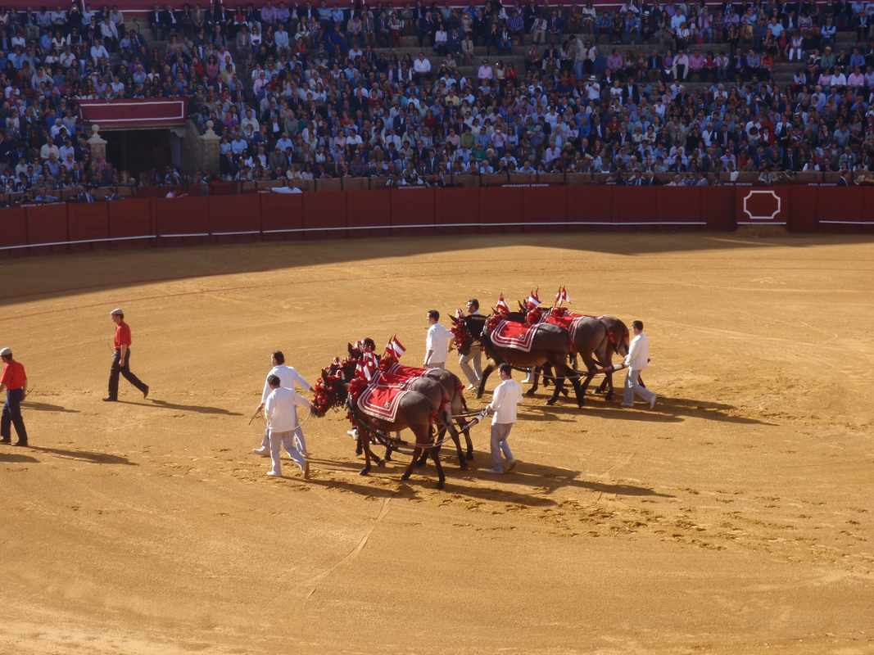

24 avril 2012
Nous avons finis par persuader Troll et Souadoune de nous accompagner à la féria. Nous y sommes allés seul hier soir, c’était le premier jour et nous n’avons vus que des « sosios » endimanchés en costume de soirée. Aujourd’hui c’est beaucoup de jeunesse en costume traditionnel et…sa bouge et sa danse.
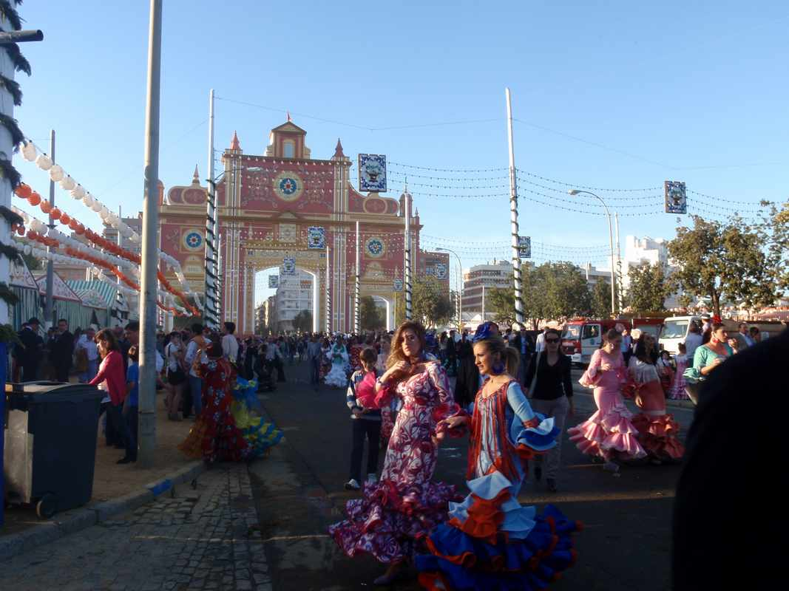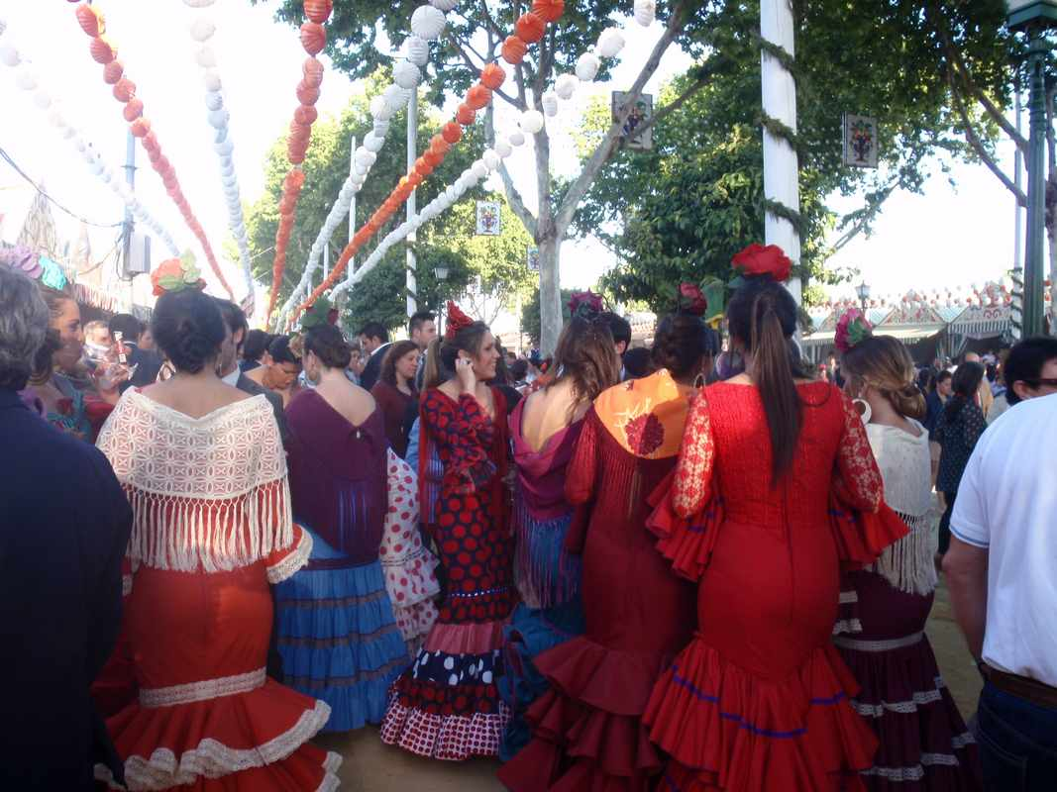
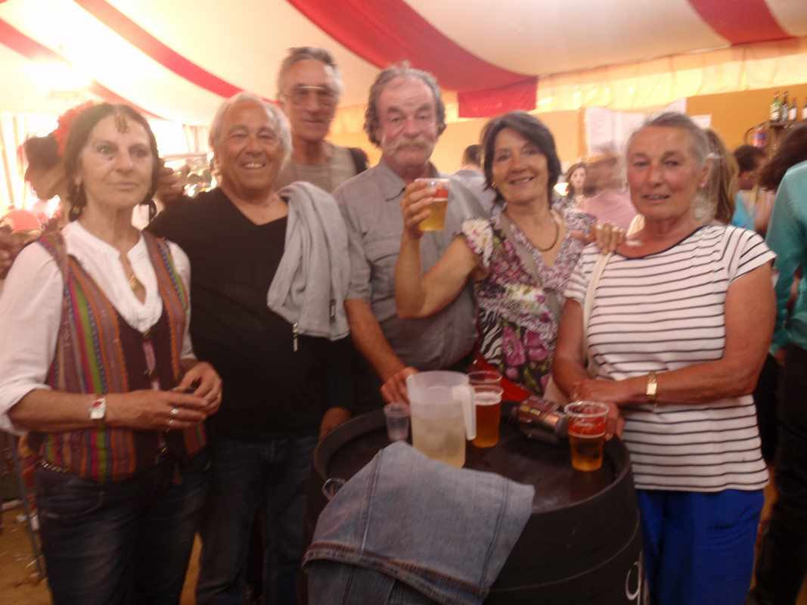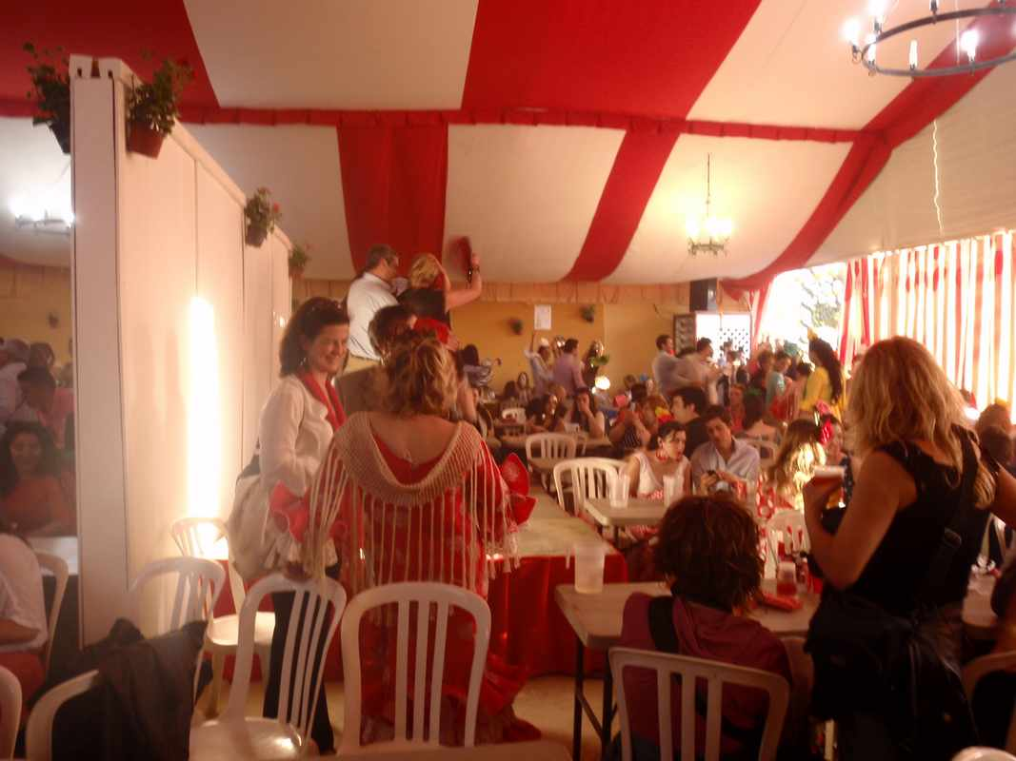
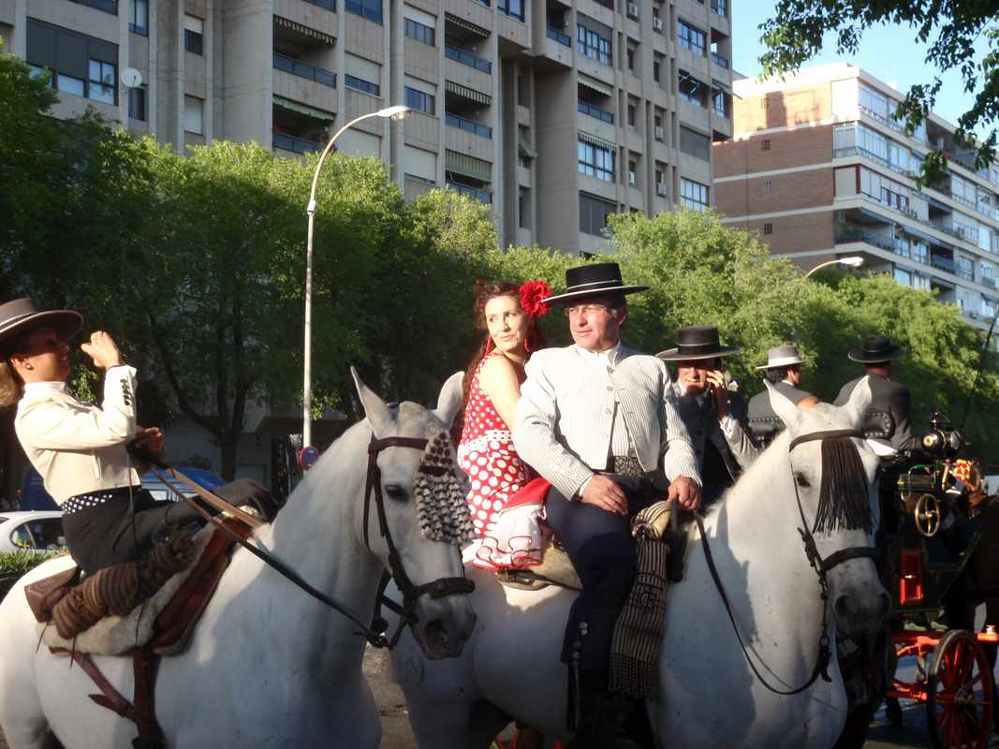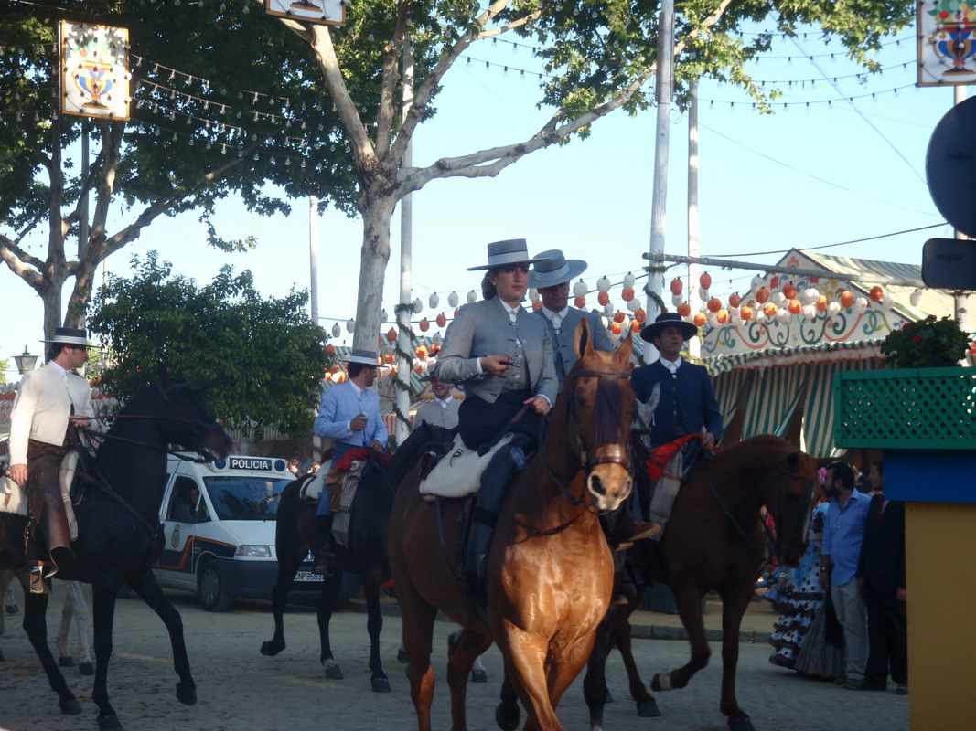

14 Mai 2012
En attendant la bonne marée pour gruter 3 Pence à terre, J’ai monté les panneaux solaires en prévision de la construction d’un frigo12 V. Puis re barbecue sous le bateau Gérard. Le départ est prévu pour, le 22 dans une dizaine de jours.
